6 апреля в ННГУ им. Н.И. Лобачевского состоялась Всероссийская научно-практическая конференция «Физическая культура и спорт» среди учащихся средних учебных заведений. В конференции участвовали школьники Нижнего Новгорода, Нижегородской и Архангельской областей. Интересные доклады предоставили все участники.

На конференции были затронуты вопросы двигательной активности, модернизации физической культуры, биологические и физиологические аспекты физического воспитания, ГТО.

Доклады оценивались экспертами - представителями ННГУ. Наибольшее количество баллов набрал ученик гимназии №38 Стародубцев Максим.

Все участники, набравшие больше половины максимальной суммы баллов, стали призерами конкурса. Победителю начислили 8 баллов, обладателям диплома II степени – 5 баллов, диплома III степени – 2 балла дополнительно к сумме ЕГЭ при поступлении на факультет Физической культуры и спорта, согласно Порядку учета индивидуальных достижений абитуриентов, поступающих в ННГУ им. Н.И. Лобачевского на программы бакалавриата и специалитета в 2017 году.

Итоговая таблица Конкурса научно-исследовательских работ школьников, участвующих во II Всероссийской научно-практической конференции «Физическая культура и спорт» для учащихся средних школ и средне-специальных учебных заведений в 2016-2017 учебном году
Автор, | Научный руководитель, школа | Наименование  работы | Сумма баллов | Места
Бызина Анастасия Александровна,  Манукян Ани Мануковна | Оринчук Алла Николаевна МБОУ «Комаровская школа» Богородского района | ГОТОВНОСТЬ УЧИТЕЛЕЙ И РОДИТЕЛЕЙ ОБУЧАЮЩИХСЯ ШКОЛЫ К ВВЕДЕНИЮ ВСЕРОССИЙСКОГО ФИЗКУЛЬТУРНО-СПОРТИВНОГО КОМПЛЕКСА ГТО | 24,1 | 3
Оринчук Анатолий Вячеславович,  Оринчук Никита Вячеславович | Оринчук Алла Николаевна  МБОУ «Комаровская школа» Богородского района | ВСЕРОССИЙСКИЙ ФИЗКУЛЬТУРНО-СПОРТИВНЫЙ КОМПЛЕКС ГТО КАК ОСНОВА ФОРМИРОВАНИЯ ЗДОРОВОГО И АКТИВНОГО ОБРАЗА ЖИЗНИ ОБУЧАЮЩИХСЯ | 24,7 | 2
Кульчицкая Кристина Эдуардовна | МАОУ « Гимназия №2 | ПОПУЛЯРИЗАЦИЯ СПОРТА СРЕДИ ШКОЛЬНИКОВ | 0 | 4
Янович Дарья Михайловна | Юрченкова Галина Борисовна МБОУ «Ждановская СШ» Кстовского района Нижегородской области, | РОЛЬ РАЗМИНКИ ПРИ ЗАНЯТИИ ФИЗИЧЕСКОЙ КУЛЬТУРОЙ И СПОРТОМ | 18,3 | 3
Клоков Кирилл Андреевич | МБОУ «Лицей № 165» | Мотивация физкультурно-оздоровительной деятельности школьников | 24,85 | 2
Стародубцев Максим Александрович | Зименков Александр Михайлович, Быстрицкая Ирина Сергеевна,  МАОУ «Лицей № 38» | ВЗАИМОСВЯЗЬ МЕЖДУ РЕЖИМОМ ДВИГАТЕЛЬНОЙ АКТИВНОСТИ УЧАЩИХСЯ И СПОСОБНОСТЬЮ К УМСТЕННОЙ ДЕЯТЕЛЬНОСТИ | 28,3 | 1
Цветаев Дмитрий Алексеевич | МАОУ «Школа №44 | ПУТИ МОДЕРНИЗАЦИИ ФИЗИЧЕСКОГО ВОСПИТАНИЯ В ШКОЛАХ | 24,0 | 3
Калабухов Дмитрий Павлович | Соколов АлексейНиколаевич, Средняя общеобразовательная школа №82» г.Котлас, Архангельская область | БИОЛОГИЧЕСКИЕ И ФИЗИОЛОГИЧЕСКИЕ ОСНОВЫ ЗАНЯТИЙ ФИЗИЧЕСКОЙ КУЛЬТУРОЙ И СПОРТОМ ЛЮДЕЙ С СД 1 | 24,7 | 2

ПУТИ МОДЕРНИЗАЦИИ ФИЗИЧЕСКОГО ВОСПИТАНИЯ В ШКОЛАХ
Цветаев Д.А.
Муниципальное автономное общеобразовательное учреждение «Школа №44 с углубленным изучением отдельных предметов».

Здоровье детей и подростков является первоочередной задачей любого общества, так как они определят будущее здоровье нации и ее генофонд, а в совокупности со многими другими показателями здоровье детей является показателем развития страны. В Российской Федерации здоровье детей относят к приоритетному направлению развития в сфере образования. В современном мире школа должна не только обучать детей, но и заниматься пропагандой здорового образа жизни, сохранять и укреплять здоровье своих учеников. По данным Минздрава России только 14% школьников практически здоровы, более 50% имеют различные функциональные нарушения, у 30-40% наблюдаются хронические заболевания. Из 1 млн. практически здоровых детей, пришедших в 1 класс, у каждого 4 уже через год наблюдаются функциональные отклонения. К 15-17 годам до 70% школьников имеют хронические заболевания. «Свыше 30 % детей имеют отклонения в физическом развитии, - отмечает А. Баранов. - За последние 15 лет эта цифра постоянно растет». Все это свидетельствует о недостаточном физическом воспитании в школе.
Существенным фактором, влияющим на здоровье, является недостаточная физическая активность. Дефицит двигательной активности у старшеклассников составляет 75-80%. Повышение уровня физической активности - это проблема не отдельных людей, а всего современного общества. Целью данной работы является рассмотрение наиболее распространенных концепций модернизации физического воспитания школьников.
За последние десятилетия появилось большое количество публикаций, которые предлагали модернизировать физическое воспитание школьников.
С.Г. Фирсин в своей статье «Пути модернизации физического воспитания в общеобразовательных школах» приводит результаты опроса школьников. Больше 70% школьников отмечают ценность физической культуры и спорта, желание заниматься спортом и его положительное влияние на здоровье. Ученики, занимающиеся в спортивных секция, лучше понимают необходимость школьных уроков физкультуры, они осознают роль спорта в улучшении их повседневной жизни. Малая вовлеченность преподавателей отмечается как один из наиболее серьезных негативных факторов в школьном физическом воспитании.
Ю.А. Копылов отмечает недостаток базовых теоретических знаний у школьников. Он считает необходимым введение в школьную программу теоретического курса по физической культуре, в котором будут рассказывать о правилах поведения на физкультурных площадках, методиках развития двигательных качеств, правилах планирования занятия. Второй аспект, на который он обращает внимание: на сегодняшний момент целью уроков является совершенствование физических возможностей, а не прививание общей культуры развития и укрепления организма.
В.К. Бальсевич предлагает построить уроки физкультуры в школе по принципу тренировки. И школьный курс - это своего рода система тренировок, где к учащимся предъявляются требования как к спортсменам, а не ученикам. У данной системы есть как положительные стороны (это вовлеченность в спорт, повышение уровня подготовки учащихся), так и отрицательные (ранняя специализация не позволит ученикам овладеть всеми разделами курса, и система направлена только на физическую составляющую, а не на гармоничную культуру физического развития).
В.П. Лукьяненко считает, что на уроках школьники должны не просто двигаться, а осваивать знания и способы воздействия на свой организм. Уроки физкультуры, как и большинство уроков в школе, должны состоять из теоретического цикла и практико-методической основы, где учащиеся выполняют упражнения в силу своих физических возможностей, т.е. работают по индивидуальному плану. Предлагаемая им концепция полностью построена на взглядах П.Ф. Лесгафта.
И.В. Манжелей выдвигает идею о том, что первоначально нужно модернизировать физкультурно-оздоровительную среду. Это и предметные компоненты (современный зал, наличие душевых кабинок, рекреаций на свежем воздухе, всего необходимого инвентаря), социальный аспект (доброжелательные отношения с педагогом и внутри класса на занятиях), содержательный компонент (высокий уровень программно-методического обеспечения, направленность на раскрытие личностного потенциала учащихся).
Л.Б. Кофман и С.В. Ким считают, что на уроках необходимо прививать привычки здорового образа жизни, а не формировать физическую выносливость и силу. Так же есть концепции, которые предлагают учитывать пол, возраст, уровень физической активности, состояние здоровья и регион проживания. Такой позиции придерживаются В.А. Ермаков, Е.А. Короткова, А.В. Матвеева.
Сегодня трудно выбрать один конкретный подход к модернизации уроков физкультуры. Но все эти концепции объединяет одно - желание сделать уроки в школе полезнее и продуктивнее, улучшить состояние здоровья школьников и обратить их внимание в сторону спорта. На мой взгляд, на данном этапе главной задачей является объединение всех этих концепций и формирование комплексных требований к физическому воспитанию в школе, основанных на законе «Об образовании» и глобальной стратегии ВОЗ. В развитие данной работы планируется дальнейшая систематизация современных концепций усовершенствования физического воспитания в школах и формирование программы преподавания физкультуры для МАОУ «Школа №44 с углубленным изучением отдельных предметов».

Литература
- Копылов Ю.А. О модернизации школьного физического воспитания // Спорт в школе. 2004. №4.
- Лукьяненко В.П. Концепция модернизации системы общего среднего физкультурного образования в России. М.: Советский спорт, 2007.
- Манжелей И.В. Актуализация педагогического потенциала физкультурно-оздоровительной среды: автореферат диссертации д-ра пед. наук / Манжелей И.В.; Тюменский государственный университет. Тюмень. 2005.
- Фирсин С.А. Пути модернизации физического воспитания в общеобразовательных школах // Ученые записки. 2014. № 11
- http://www.who.int
ГОТОВНОСТЬ УЧИТЕЛЕЙ И РОДИТЕЛЕЙ ОБУЧАЮЩИХСЯ ШКОЛЫ К ВВЕДЕНИЮ ВСЕРОССИЙСКОГО ФИЗКУЛЬТУРНО-СПОРТИВНОГО КОМПЛЕКСА ГТО
Бызина А. А., Манукян А. М.
Научный руководитель: Оринчук Алла Николаевна
Муниципальное бюджетное общеобразовательное учреждение «Комаровская школа» Богородского муниципального района

По данным федеральной целевой программе «Развитие физической культуры и спорта в Российской Федерации на 2016 - 2020 годы» две трети российских детей в 14 лет уже страдают от хронических болезней, половина школьников имеет отклонения в развитии опорно-двигательного аппарата, 40% призывников не могут выполнить физкультурный минимум, предусмотренный для военнослужащих [3].
Одной из ключевых мер, призванных исправить ситуацию в направлении оздоровления молодого поколения россиян, стало введение в действие с 1 сентября 2014 года в Российской Федерации Всероссийского физкультурно-оздоровительного комплекса «Готов к труду и обороне» (ВФСК «ГТО»), главной целью введения которого является охват всего населения страны общим физкультурно-спортивным движением [1].
Большое значение в реализации проекта введения ВФСК «ГТО» в общеобразовательных организациях и привлечению к участию в данном движении учащихся будет иметь активная позиция учителей школ, а также родителей обучающихся [?]. Одним из направлений реализации комплекса ГТО в нашей стране должна стать информационная и пропагандистская работа среди учителей и родителей обучающихся, повышения их мотивации к участию в сдаче нормативов комплекса ВФСК «ГТО» [5].
С целью оценки готовности учителей школы и родителей обучающихся к введению Всероссийского физкультурно-оздоровительного комплекса «Готов к труду и обороне» на базе МБОУ «Комаровская школа» Богородского муниципального района с сентября по декабрь 206 года проводилось исследование. В ходе исследования был проведен анкетный опрос среди учителей школы (23 человека) и родителей обучающихся 1-11 классов (132 человека) по анкете «Изучение отношения учителей и родителей обучающихся к введению Всероссийского физкультурно-спортивного комплекса ГТО», состоящей из двух разделов: 1. Отношение учителей школы и родителей обучающихся к введению ВФСК «ГТО» и 2. Готовность учителей и родителей обучающихся к сдаче нормативов ВФСК «ГТО».
Результаты исследования и их обсуждение. Результаты опроса учителей школы и родителей обучающихся школы по анкете «Отношение учителей школы и родителей обучающихся к введению ВФСК «ГТО» показали, что мнение респондентов не всегда совпадает (см. таблицу 1).
1. В вопросе возрождения комплекса ГТО наблюдается определенное единство: 100% учителей и 90,9% родителей положительно или более положительно, чем отрицательно отнеслись к возрождению комплекса ГТО, что говорит о важности возрождения комплекса ГТО в системе общеобразовательной школы.
2. В вопросе мотивации детей (учащихся) к сдаче норм ГТО наблюдается единство мнения: 91,3% учителей и 89,4% родителей будут мотивировать (скорее будут мотивировать) своих детей к сдаче нормативов комплекса ГТО. Данные результаты говорят о понимании респондентами важности комплекса ГТО в работе по физическому воспитанию школьников.
3. Главной проблемой в организации сдачи норм ГТО учащимися учителя и родители обозначили отсутствие возможности подготовиться к сдаче норм по плаванию, стрельбе - 34,8% и 43,9% соответственно. На второе место в списке проблемных мест учителя поставили необходимость большого количества выездов для сдачи норм ГТО - 30,4%, а родители - Низкий уровень физической подготовки учащихся - 30,3%.

Таблица 1-Результаты опроса по анкете «Отношение учителей школы и родителей обучающихся к введению ВФСК «ГТО»
№ | Вопросы | Варианты ответов | Ответы респондентов, % (кол-во)
№ | Вопросы | Варианты ответов | Учителя  (n=23) | Родители  (n=132)
1 | Как Вы относитесь к возрождению комплекса ГТО в современной России | Положительно | 91,3% (21 чел.) | 77,3% (102 чел.)
1 |  | Более положительно, чем отрицательно | 8,7% (2 чел.) | 13,6% (18 чел.)
1 |  | Более отрицательно, чем положительно | -- | 6,1% (8 чел.)
1 |  | Индифферентно | -- | 3,0% (4 чел.)
2 | Будете ли Вы мотивировать своих детей (учащихся) к сдаче норм ГТО | Да | 69,6% (16 чел.) | 63,6% (84 чел.)
2 |  | Скорее да, чем нет | 21,7% (5 чел.) | 25,8% (34 чел.)
2 |  | Скорее нет, чем да | 8,7% (2 чел.) | 6,1% (8 чел.)
2 |  | Нет |  | 4,5% (6 чел.)
3 | Каковы на сегодня, по Вашему, проблемные места в организации сдачи норм ГТО учащимися | Низкий уровень физ. подготовки учащихся | 26,1% (6 чел.) | 30,3% (40 чел.)
3 |  | Нет возможности подготовиться к сдаче норм по плаванию, стрельбе | 34,8% (8 чел.) | 43,9% (58 чел.)
3 |  | Нет плана мероприятий по сдаче норм ГТО на год | 8,7% (2 чел.) | 22,0% (29 чел.)
3 |  | Много раз приходится выезжать для сдачи норм ГТО | 30,4% (7 чел.) | 3,8% (5 чел.)
4 | Как Вы относитесь к сдаче норма ГТО в условиях школы по месту жительства (при соблюдении необходимых требований) | Положительно | 87,0% (20 чел.) | 65,2% (86 чел.)
4 |  | Более положительно, чем отрицательно | 8,7% (2 чел.) | 22,7% (30 чел.)
4 |  | Более отрицательно, чем положительно | -- | 4,5% (6 чел.)
4 |  | Индифферентно | 4,3% (1 чел.) | 7,6% (10 чел.)
5 | Зарегистрировались ли Вы на официальном сайте ВФСК ГТО - gto.ru | Да | 8,7% (2 чел.) | 12,1% (16 чел.)
5 |  | Зарегистрируюсь в ближайшее время | 30,4% (7 чел.) | 13,6% (18 чел.)
5 |  | Нет | 60,9% (14 чел.) | 74,3% (98 чел.)
6 | Откуда Вы получаете информацию о комплексе ГТО | По месту работы | 69,6% (16 чел.) | 7,6% (10 чел.)
6 | Откуда Вы получаете информацию о комплексе ГТО | От детей, знакомых | 13,0% (3 чел.) | 68,9% (91 чел.)
6 | Откуда Вы получаете информацию о комплексе ГТО | С тематического сайта gto.ru | 8,7% (2 чел.) | 7,6% (10 чел.)
6 | Откуда Вы получаете информацию о комплексе ГТО | Из интернета, телевидения | 8,7% (2 чел.) | 15,9% (21 чел.)
7 | Будет ли введение комплекса ГТО способствовать в формировании здорового и активного образа жизни обучающихся | Да | 82,6% (19 чел.) | 73,5% (97 чел.)
7 |  | Скорее да, чем нет | 13,0% (3 чел.) | 20,4% (27 чел.)
7 |  | Скорее нет, чем да | 4,3% (1 чел.) | 6,1% (8 чел.)
7 |  | Нет | -- | --

4. В вопросе организации сдачи отдельных испытаний комплекса ГТО на базе школы респонденты проявили единство: 95,7% учителей и 89,9% родителей положительно и более положительно, чем отрицательно отнеслись к данной возможности. Возможность сдачи нормативов ГТО на базе школы позволит вовлечь большее количество обучающихся к ВФСК ГТО всех возрастных групп и уменьшить количество выездов обучающихся.
5. Вопрос о регистрации на официальном сайте ВФСК ГТО (gto.ru) показал низкую активность респондентов. На момент проведения опроса (декабрь 2016 года) всего 8,7% учителей и 12,1% родителей зарегистрировались на официальном сайте ВФСК ГТО и 30,4% учителей и 13,6% родителей собирались сделать это в ближайшее время. Данные результаты показывают на необходимость продолжения активной информационной работы по пропаганде комплекса ГТО среди учителей и родителей обучающихся.
6. Результаты ответов на вопрос об источнике информации о комплексе ГТО показали, что большинство учителей (69,6%) получают информацию о комплексе ГТО в школе, а большинство родителей (68,9%) - от детей и знакомых. Данные результаты говорят о хорошей информационной работе по пропаганде комплекса ГТО, проводимой в школ, а также необходимости проведения такой работы на производствах.
7. В вопросе влияния комплекса ГТО на формирование здорового и активного образа жизни обучающихся респонденты также проявили единство: 95,6% учителей и 93,9% родителей отметили положительное влияние введения комплекса ГТО на формирование здорового образа жизни обучающихся, что еще раз подтверждает единство респондентов в важности введения данного комплекса для школьников.
Результаты опроса учителей школы и родителей обучающихся Комаровской школы по анкете «Готовность учителей школы и родителей обучающихся к сдаче нормативов ВФСК «ГТО» позволили определить уровень готовности респондентов к участию в мероприятиях по сдаче нормативов ГТО, формах физической подготовки (см. таблицу 2). Также в ходе опроса были определены наиболее трудные и доступные для респондентов испытания комплекса ГТО.
Таблица 2-Результаты опроса по анкете «Готовность учителей школы и родителей обучающихся к сдаче нормативов ВФСК «ГТО»
№ | Вопросы | Варианты ответов | Ответы респондентов, % (кол-во)
№ | Вопросы | Варианты ответов | Учителя  (n=23) | Родители  (n=132)
1 | Будете ли Вы сами сдавать нормы ГТО | Да | 17,4% (4 чел.) | 9,1% (12 чел.)
1 | Будете ли Вы сами сдавать нормы ГТО | Скорее да, чем нет | 17,4% (4 чел.) | 16,6% (22 чел.)
1 | Будете ли Вы сами сдавать нормы ГТО | Скорее нет, чем да | 34,8% (8 чел.) | 37,9% (50 чел.)
1 | Будете ли Вы сами сдавать нормы ГТО | Нет | 30,4% (7 чел.) | 36,4% (48 чел.)
2 | По какой причине Вы будете принимать участие в сдаче нормативов комплекса ГТО | Дополнительное материальное стимулирование |  | 13,6% (18 чел.)
2 |  | Проверить свой уровень физ. подготовки | 39,1% (9 чел.) | 43,9% (58 чел.)
2 |  | Получить значок ГТО | 8,7% (2 чел.) | 4,5% (6 чел.)
2 |  | Это престижно | 13,0% (3 чел.) | 7,6% (10 чел.)
3 | По какой причине Вы не станете сдавать нормативы комплекса ГТО | Нет никаких преимуществ для сдавших нормы ГТО | 26,1% (6 чел.) | 6,1% (8 чел.)
3 |  | Не уверен(а) в своих силах | 21,7% (5 чел.) | 18,2% (24 чел.)
3 |  | Нет времени на подготовку | 21,7% (5 чел.) | 39,4% (52 чел.)
3 |  | Нельзя по состоянию здоровья | 17,4% (4 чел.) | 16,6% (22 чел.)
4 | Станете ли Вы сдавать нормы ГТО, если будут введены меры доп. стимулирования (премия, доп. отпуск, другое) | Да | 39,1% (9 чел.) | 31,1% (41 чел.)
4 |  | Скорее да, чем нет | 30,4% (7 чел.) | 40,1% (53 чел.)
4 |  | Скорее нет, чем да | 13,0% (3 чел.) | 13,6% (18 чел.)
4 |  | Нет | 17,4% (4 чел.) | 15,2% (20 чел.)
5 | Какие формы подготовки к сдаче норм ГТО Вы выберите | Организованные занятия на производстве | 34,8% (8 чел.) | 27,3% (36 чел.)
5 | Какие формы подготовки к сдаче норм ГТО Вы выберите | Занятия в спортивных секциях | 30,4% (7 чел.) | 35,6% (47 чел.)
5 | Какие формы подготовки к сдаче норм ГТО Вы выберите | Участие в соревнованиях | 4,3% (1 чел.) | 11,4% (15 чел.)
5 | Какие формы подготовки к сдаче норм ГТО Вы выберите | Самостоятельные занятия ФК и спортом | 30,4% (7 чел.) | 25,7% (34 чел.)
6 | Будете ли Вы принимать участие в соревнованиях по сдаче норм ГТО в школе среди учителей и родителей («Рекорды Комаровской школы») | Да | 21,7% (5 чел.) | 9,1% (12 чел.)
6 |  | Скорее да, чем нет | 21,7% (5 чел.) | 27,3% (36 чел.)
6 |  | Скорее нет, чем да | 34,8% (8 чел.) | 37,9% (50 чел.)
6 |  | Нет | 21,7% (5 чел.) | 25,7% (34 чел.)

1. Опрос показал низкий уровень мотивации респондентов к участию в мероприятиях по сдаче нормативов комплекса ГТО: 34,8% учителей и 25,7% родителей ответили, что будут и скорее буду принимать участие в сдаче нормативов комплекса ГТО. Но в случае введения мер дополнительного стимулирования готовность к сдаче норм ГТО в обеих группах увеличивается более чем в два раза: до 69,5% учителей и 71,2% родителей.
2. Среди причин, по которым они будут сдавать нормативы ГТО учителя и родители поставили на первое место - проверить свой уровень физической подготовленности - 39,1% и 43,9% соответственно. На второе место учителя школы (13%) поставили престижность комплекса ГТО, а родители - возможность получить дополнительное материальное стимулирование (13,6%). Данные результаты говорят о том, что учителя и родители в целом, следят за своей физической подготовленностью.
3. Основной причиной, по которой не станут сдавать нормативы ГТО учителя школы отметили отсутствие преимуществ для сдавших нормы ГТО (26,1%), а родители - отсутствие времени на подготовку (39,4%). На второе место учителя и родители поставили неуверенность в своих силах - 21,7% и 18,2% соответственно. Данные ответы позволят определить направления работы предприятий и организаций по пропаганде комплекса ГТО среди работников.
4. Среди форм подготовки к сдаче норм ГТО учителя на первое место поставили организованные занятия на производстве (34,8%), а родители - занятия в спортивных секциях (35,6%). На последнем месте среди форм подготовки в обеих группах отмечено участие в соревнованиях, что подтверждает неготовность и нежелание респондентов участвовать в мероприятиях к сдаче нормативов ГТО. Подтверждение данного заключения видно в ответе на вопрос об участии в соревнованиях по сдаче норм ГТО в школе среди учителей и родителей («Рекорды Комаровской школы»): 43,4% учителей и 36,4% родителей готовы или практически готовы к участию в данном мероприятии.
В определении испытаний комплекса ГТО, которые могут вызвать трудности, респонденты могли выбрать несколько вариантов ответов. Так в первую пятерку самых проблемных испытаний комплекса ГТО учителя поставили подтягивание - 43,5% респондентов, стрельба - 34,8%, метания - 30,4%, туризм - 26,1% и лыжные гонки - 21,7%. По результатам опроса родителей самыми проблемными стали следующие испытания: подтягивание - 53% родителей, отжимание - 37,9%, бег на выносливость - 36,4%, метания - 26,5% и лыжные гонки - 21,2%. Результаты тестирования помогут спланировать работу по подготовке учителей и родителей к сдаче нормативов ГТО. В подготовке их к сдаче норм ГТО необходимо уделить больше внимания развитию силовых способностей и выносливости, т.к. они входят в разряд обязательных испытаний комплекса ГТО, а также прикладным умениям в туризме и стрельбе [2].
В выборе самых доступных испытаний комплекса ГТО среди учителей и родителей снова наблюдается определенное единство мнений. Обе группы респондентов в первую пятерку самых доступных испытаний комплекса ГТО отнесли: упражнение на пресс (56,5% учителей и 37,1% родителей), наклон вперед (43,5% учителей и 52,3% родителей), прыжки (34,8% учителей и 46,2% родителей), плавание (26,1% учителей и 35,6% родителей) и бег на 100 м (26,1% учителей и 36,4% родителей).
Но делая анализ результатов опроса, можно отметить, что при видимой простоте отмеченных респондентами упражнений комплекса ГТО уровень их результатов для получения знаков ГТО достаточно высокий и при подготовке к сдаче комплекса ГТО необходимо обращать внимание на и тренировку в выше указанных упражнениях, т.к. гибкость и бег на 100 м входят в обязательные испытания комплекса ГТО [2].
Таким образом, результаты исследования подтверждают, что большую роль в введении комплекса ГТО будет играть активная позиция учителей и родителей обучающихся. Последующая информационная и пропагандистская работа в области введения комплекса ГТО должна быть направлена на повышение мотивации учителей и родителей к сдаче нормативов комплекса ГТО и вовлечение их к участию в мероприятиях ВФСК ГТО как на уровне школы, так и на уроне района и области.

Список литературы
1. Указ Президента Российской Федерации от 24 марта 2014 г. № 172 «О Всероссийском физкультурно-спортивном комплексе «Готов к труду и обороне» (ГТО)» [Текст].
2. Приказ Минспорта России от 08 июля 2014 г. № 575 «Об утверждении государственных требований к уровню физической подготовленности населения при выполнении нормативов Всероссийского физкультурно-спортивного комплекса «Готов к труду и обороне» (ГТО)» [Текст].
3. Федеральная целевая программа «Развитие физической культуры и спорта в Российской Федерации на 2016-2020 годы» (утверждена постановлением Правительства Российской Федерации от 21 января 2015 г. № 30).
4. Коноплева, Е.Н. Совместная деятельность семьи и школы в подготовке детей и подростков к сдаче нормативов комплекса ГТО / Е. Н. Коноплева, А. А. Нумонов // Всероссийская научно-практическая конференция «Развитие массовой физической культуры в современной России: традиции и перспективы внедрения ВФСК (ГТО)» 6 ноября 2015 г. / отв. ред. В.В. Пономарев. – Красноярск: СибГТУ. - С. 29-34.
5. Оринчук, А. Н. Введение всероссийского физкультурно-спортивного комплекса ГТО в образовательных организациях Нижегородской области / А. Н. Оринчук, В. А. Оринчук // Оптимизация учебно-тренировочного процесса: материалы конференции. – Н. Новгород: Национальный исследовательский Нижегородский государственный университет им. Н.И. Лобачевского, 2015. - С. 118-121.
6. Ярлыкова, О. В. Роль семьи в физическом воспитании школьников / О. В. Ярлыкова, С. Р. Измаилова // Таврический научный обозреватель. - 2016. - №8. - С. 47-49.
БИОЛОГИЧЕСКИЕ И ФИЗИОЛОГИЧЕСКИЕ ОСНОВЫ ЗАНЯТИЙ ФИЗИЧЕСКОЙ КУЛЬТУРОЙ И СПОРТОМ ЛЮДЕЙ С САХАРНЫМ ДИАБЕТОМ ПЕРВОГО ТИПА
АВТОР ТЕЗИСОВ: Калабухов Дмитрий Павлович
Учающийся 11 класса Муниципального общеобразовательного учреждения
Научный руководитель: Соколов Алексей Николаевич
«Средняя общеобразовательная школа №82» г.Котлас, Архангельская область

В последнее время в нашей стране много сделано для развития и поддержки сферы физической культуры и спорта. Строятся новые спортивные объекты, проводятся массовые мероприятия по всей стране («Лыжня России», сдача норм ГТО), с блеском организуются международные соревнования и олимпиады. Наш президент уделяет большое значение развитию детского спорта. Остается много нерешенных проблем, требующих нового подхода, обращения к опыту зарубежных стран, стране нужны талантливые и молодые специалисты. Остановимся на одной из таких проблем.
В 2011 году мне был поставлен диагноз «сахарный диабет 1 типа». Первый мой вопрос врачу был следующим: «Смогу ли я заниматься спортом?». Получив положительный ответ, решил сделать все, чтобы доказать, что спортивный образ жизни в изменившихся условиях - реальность. Прошло 6 лет. Спорт для меня остается актуальным, у меня много побед в региональных и городских мероприятиях. В 2016 году я получил звание «Спортсмен года». В школе - капитан команд по футболу и волейболу, участвую во всех соревнованиях. В чем же проблема? Нет официального допуска на них. Участвую благодаря поддержке учителя физкультуры, тренера, родителей, городского спортивного комитета. Это мешает добиться больших результатов, перед каждым соревнованием ищу «обходные пути» для допуска, каждый раз переживаю: допустят или нет?
Недавно прошел День открытых дверей в вашем университете, где я узнал о конференции. Решил для себя выступить по теме «Биологические и физиологические основы для занятий физической культурой и спортом с СД 1». Тему считаю актуальной. В течение тысячелетий движение и физическая активность были неотъемлемой частью жизни человека. Чтобы не погибнуть, человек всю жизнь работал, почти все время проводил в движении.
Современный образ жизни принес свои отрицательные плоды. Чем больше комфорта в окружающем мире, тем меньше естественная физическая активность. Это против природы человека. Снижение интенсивности естественной физической нагрузки привело к появлению так называемых «болезней цивилизации», к которым можно отнести: стенокардию, язвенную болезнь, атеросклероз, ожирение и т.д. В одном ряду с этими заболеваниями стоит и сахарный диабет.
Общаясь на форумах в соцсетях, понимаю, сколько в нашей стране нерешенных проблем для занятия спортом. Эта проблема государственного масштаба, требующая внимания со стороны общества. Цель моего выступления: «Привлечь внимание общественности к проблеме участия в спортивных мероприятиях детей с СД 1».
Задачи следующие:
-объяснить физиологические и биологические основы сахарного диабета 1типа;
-раскрыть основные проблемы;
- на своем примере рассказать о жизни в спорте с СД 1.
Кратко остановимся на биологических и физиологических основах моего заболевания.
Сахарный диабет 1 типа характеризуется полным отсутствием инсулина в организме. Как правило, симптомы болезни проявляются резко и довольно быстро прогрессируют.
В основе физиологических проявлений сахарного диабета лежит диструкция, иными словами – фактическое и функциональное разрушение клеток поджелудочной железы, которые отвечают за выработку инсулина. Данный тип клеток называется бета-клетками.
Сахарный диабет 1 типа является хроническим заболеванием, которое почти невозможно вылечить современными медицинскими методами. Основные программы лечения направлены на то, чтобы не позволить развиваться осложнениям и заболеваниям на фоне диабета.
Поэтому терапия ставит перед собой следующие цели лечения:
- Устранение всех клинических симптомов – нормализация уровня сахара в крови.
- Профилактика и предупреждение возможных осложнений диабета, т.к. от уровня глюкозы во многом зависит риск развития осложнений.
- Психологическая помощь больному.
Сегодня сахарный диабет невозможно вылечить, но возможно исключить появление сопутствующих заболеваний, осложнений с помощью комплексного лечения, состоящего из диетотерапии, инсулинотерапии, терапии с помощью препаратов, тщательного самоконтроля и физических нагрузок, активного образа жизни.
Лечение сахарного диабета 1 типа ставит перед собой реальную цель – снизить уровень сахара в крови при надлежащем лечении, соблюдении всех предписаний, есть все шансы стать вполне здоровым человеком с привычным образом жизни.[2]
Почему физические нагрузки полезны больным сахарным диабетом? Во-первых, при мышечной работе сгорает часть глюкозы и, во-вторых, повышается чувствительность тканей организма к инсулину. Если больной сахарным диабетом умеет хорошо контролировать свой уровень сахара крови, он может заниматься любым видом спорта, конечно, с необходимыми предосторожностями. В частности, при выполнении работы, требующей физических усилий, может возникнуть необходимость каждые полчаса принимать по 10—15 г углеводов. Но это положение касается только спортсменов высокого класса, за которыми ведется жесткий индивидуальный контроль.
Как было сказано ранее, на повышение и снижение уровня сахара в крови влияют многие факторы. Неправильно назначенные дозы инсулина, повышение массы тела — все это приводит к повышению уровня сахара в крови.[1] В жизни часто возникают ситуации, когда уровень сахара в крови может резко повыситься или снизиться, а пациент не всегда успевает правильно отреагировать на это событие. Но при хорошем резерве, имея «запас прочности», организм легче справляется с изменениями уровня сахара. Наиболее физиологичный способ поддержания здоровья и создания резервного «запаса прочности» для организма — физическая нагрузка. Это одна из основных составляющих образа жизни человека с сахарным диабетом. Последние исследования американских ученых показывают, что пациенты с сахарным диабетом, регулярно занимающиеся спортом, имеют более благоприятный прогноз в отношении развития осложнений. Если же осложнения уже имеются, то при регулярных занятиях спортом они развиваются значительно медленнее.
Из источников литературы делаем вывод, что больному с сахарным диабетом спорт и физические нагрузки просто необходимы. Что же получается на практике? Допуск на соревнования дает только спортивный врач. Я с легкостью беру справку у лечащего врача – эндокринолога, а потом сталкиваюсь с медицинским бюрократизмом. Вместо того, чтобы услышать меня и эндокринолога, спортивный врач направляет меня в Архангельск, в Санкт – Петербург искать спортивного врача, который возьмет на себя ответственность и предоставит справку для допуска на соревнования. Вот и получается замкнутый круг.
Для доказательства положительного влияния физических нагрузок на мой организм предлагаю обратиться к таблице. В ней спортивное расписание моей недели, уровень сахара до и после тренировок.
Таблица 1 – Недельный уровень сахара в крови до и после тренировок
Дни недели | Уровень сахара до | после
понедельник | 8,5ммоль/л | 7ммоль/л
вторник | 6,2ммоль/л | 5,2ммоль/л
среда | 7,3ммоль/л | 5,2ммоль/л
четверг | 6,8ммоль/л | 4,3ммоль/л
пятница | 10ммоль/л | 8.8ммоль/л
суббота | 7,9ммоль/л | 6,3ммоль/л
воскресенье | 8,7ммоль/л | 7,3ммоль/л
Данные таблицы дают возможность увидеть снижение уровня сахара, доказывая необходимость и положительное влияние физических нагрузок на мой организм.
В спортивном мире давно знакомы истории спортсменов, с детства борющихся с СД 1. Приведем несколько примеров:
Пеле – величайший футбольный нападающий. Родился в 1940 году. В сборной своей страны (Бразилии) отыграл 92 матча, при этом он забил 77 голов. Единственный футболист, который как игрок становился три раза чемпионом мира (ЧМ). С 17 лет заболел диабетом 1 типа.
Бобби Кларк – канадский хоккеист, с 1969 по 1984 г. капитан клуба «Филадельфия Флайерз» в НХЛ. Двукратный обладатель кубка Стэнли.
Когда закончил карьеру хоккеиста, стал генеральным менеджером своего клуба. Диабет 1-го типа у него с 13 лет.
Билл Тальберт – теннисист, который выиграл 33 национальных титула в США. Был два раза единственным финалистом на чемпионатах своей страны. С 10 лет у него диабет 1-го типа.
Его сын писал в 2000 г. в Нью-Йорк Таймс, что отец заболел диабетом в 1929 году. Инсулин, который появился на рынке, спас ему жизнь. Врачи отцу рекомендовали строгую диету и спокойный образ жизни. Через три года он встретил врача, который включил в жизнь физические нагрузки и порекомендовал попробовать поиграть в теннис. После этого он стал известным теннисистом. В 1957 году Тальберт написал автобиографию «Игра ради жизни». С диабетом он прожил ровно 70 лет.[3]
Это неполный список зарубежных звезд мирового спорта. Представителей нашей страны там нет. Случайность? Может. А, если из-за малого процента исследований в данном направлении, несовершенной системы страхования в области спорта, мы лишили себя группы спортсменов, готовых бороться так, как никто другой? Время покажет. Моя задача – получить образование в сфере физической культуры, сделать наш спорт доступным и качественным.
Список литературы
- Кудашева В.А. 1991 год. Чудесная диета, или как стать стройным. 64 страницы.
- Петровский В.В. 1979 год. Популярная медицинская энциклопедия. 704 страницы.
- http://diabetiky.com/

Мотивация физкультурно-оздоровительной деятельности школьников
Клоков К. А.
Муниципальное бюджетное образовательное учреждение
«Лицей № 165 имени 65-летия «ГАЗ»

«Всё больше людей делают выбор в пользу здорового образа жизни,
стремятся обрести гармонию между духом и телом» Д. А. Медведев
В настоящее время перед нашим государством достаточно остро стоят проблемы здоровья подрастающего поколения, воспитания у детей потребности в здоровом образе жизни.
По данным статистики в последние годы происходит резкое сокращение числа здоровых выпускников по окончании школы. Все это заставляет не только задуматься, но и бить тревогу, поскольку через школу проходит все население и на этом этапе социализации личности формируется индивидуальное здоровье детей и всего общества.
На наш взгляд, физкультурно-оздоровительная деятельность сочетает возможность гармоничного развития организма, ярко выраженную оздоровительную направленность и важное прикладное значение.
Учитывая значимость проблемы здоровья школьников, а также растущую доступность физкультурно-оздоровительной деятельности для школьников, позволяют считать эту проблему актуальной.
Но недостаточно только знать о пользе физкультурно-оздоровительной деятельности, создавать условия для её развития, необходимо устойчивое побуждение человека к действию, т. е. мотивация к данной деятельности.
Мотивация является основой любой деятельности, т.к. именно в ней заключён механизм личной активности, заинтересованности человека [1].
Психиатр и медицинский психолог В. Н. Мясищев писал, что результаты, которых достигает человек в своей жизни, лишь на 20-30% зависят от его интеллекта, а на 70-80% - от мотивов, которые побуждают его определенным образом себя вести [2].
Целью данной работы является теоретическое и практическое изучение мотивации к физкультурно-оздоровительной деятельности.
Объект исследования: физкультурно-оздоровительная деятельность.
Предмет исследования: мотивы обучающихся к занятиям физической культурой.
Задачи: 1.Изучить теоретические основы мотивации в физкультурно-оздоровительной работе.
2. Выявить основные виды мотивов занятиями физкультурой.
3.Определить факторы, понижающие мотивацию к урокам физической культуры.
4. Показать условия, повышающих мотивацию к физкультурно-оздоровительной работе на примере образовательной организации.
Методы исследования: теоретические – изучение и анализ литературы. Практические – опрос, анкетирование.
Физкультурно-оздоровительная деятельность (ФОД) - одна из форм человеческой деятельности, направленная на формирование полноценного здорового индивида, деятельность с целью улучшения физического состояния и здоровья. Физкультурно-оздоровительная деятельность – это сознательно регулируемая двигательная активность человека, направленная на развитие и совершенствование собственного здоровья и бережному к нему отношению [3].
Эффективность ФОД связана с формированием мотиваций к здоровому образу жизни, приобретением определенного уровня знаний, с осуществлением двигательной деятельности.
Мотивация – побуждение к чему–либо. Слово произошло от французского motif – побуждение. Мотив рассматривается как - потребность. С.Л. Рубинштейн считал, что в самом мотиве как потребности содержится стремление человека к активности для удовлетворения своих желаний [4].
Рассмотрим мотивацию как процесс. Первая стадия – возникновение потребностей. Вторая стадия – поиск путей устранения потребности. Третья стадия – определение целей действия. Четвертая стадия – осуществление действия. Пятая стадия – получение вознаграждения за осуществление действия. Шестая стадия – устранение потребности [5].
Выделяют несколько типов мотивации. Внешняя мотивация обеспечивается внешним вознаграждением и подкреплением (например, похвала, награда, приз и др.). Внутренняя мотивация обеспечивается внутренней наградой или подкреплением (например, при победе мы радуемся или совершая ошибки, злимся и ругаем себя). Зависимость, когда мотивом для наших действий служит желание получить удовлетворение от одобрения или похвалы, без чего ощущаем пустоту или дискомфорт [5].
Теории мотивации разделяют на две категории: содержательные и процессуальные. Содержательные теории мотивации (теория А. Маслоу) базируются на потребностях и факторах, определяющих поведение людей, объясняющие поведение человека мотивами, основой которых являются те или иные потребности человека. Процессуальные теории (теория ожиданий, теория справедливости, модель Портера-Лоулера) анализируют то, как человек распределяет усилия для достижения различных целей и как выбирает конкретный вид поведения [6].
Мотивация физкультурно-оздоровительной деятельности школьников вытекает из трех групп потребностей: потребность в движении, потребность выполнения обязанностей обучающегося и потребность в спортивной деятельности.
С возрастом потребность в двигательной активности становится меньше. Самая большая потребность в двигательной активности – у младших школьников и что у мужчин эта потребность выражена больше, чем у женщин[7].
По результатам социологических опросов, большинство школьников заявляют, что их интересует физическая культура. Даже в старших классах число таких учащихся достигает около 80%. Большинство старшеклассников систематически смотрят телепередачи на спортивные темы, многие регулярно посещают спортивные соревнования, занимаются киберспортом. Однако интерес этот пассивный, так как большинство этих школьников сами физкультурой не занимаются.
Рассмотрев особенности и теоретические основы мотивации к ФОД, мы провели исследование мотивов обучающихся к ФОД.
С целью определения мотивов занятий физической культурой, нами был проведено анкетирование 20 учащихся школ в возрасте от 15 до 17 лет.
Ученикам было предложено ответить на вопросы анкеты «Определение мотивов для занятий физической культурой»: 1.Укрепление здоровья. 2.Для обеспечения собственной безопасности. 3.Самосовершенствование умений и навыков. 4.Положительная оценка окружающих. 5.Приобретение полезных практических навыков. 6.Авторитет в группе сверстников. 7.Реализация своих возможностей. 8.Реализации спортивных интересов. 9.Получения удовольствия, для развлечения. 10. За компанию с друзьями.
Данные, полученные в процессе исследования мотивов обучающихся к физкультурно-оздоровительной деятельности мы представили в виде рисунка.
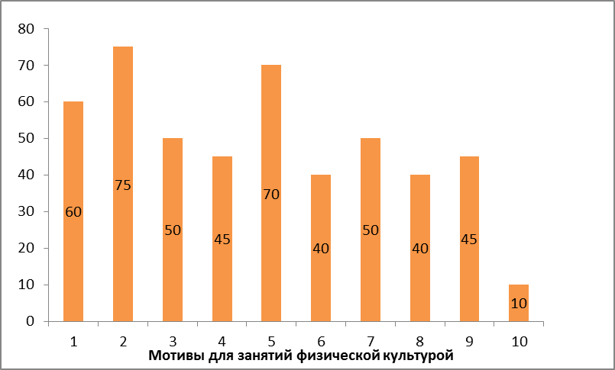

Рис. 1- Диаграмма исследования мотивов обучающихся
к физкультурно-оздоровительной деятельности

На I месте - мотив обеспечения собственной безопасности (75%). На II месте - мотив приобретения полезных практических навыков (70%). На III месте - мотив укрепления здоровья (60%). На IV месте-мотив самосовершенствования умений и навыков и реализации своих возможностей (50%). На V месте - мотив, связанный с оценкой окружающих, мотивы, получения удовольствия и развлечения (45%). На VI месте - мотив, связанный с авторитетом в группе сверстников и мотив реализации физкультурно-оздоровительных интересов (40%). На VII месте мотив, связанный с тем, что обучающиеся занимаются физкультурно-оздоровительной деятельностью за компанию со своими друзьями (10%).
В исследовании у школьников наблюдается присутствие нескольких мотивов к занятиям физкультурно-оздоровительной деятельности.
С целью определения факторов понижающих уровень мотивации к урокам физической культуры, мы провели опрос 20 учащихся школ в возрасте от 15 до 17 лет по теме «Укажите причины, которые Вам мешают заниматься физической культурой?» (можно было указать несколько причин).
Данные, полученные в процессе исследования факторов, понижающих мотивацию обучающихся к физкультурно-оздоровительной деятельности мы представили в виде рисунка.
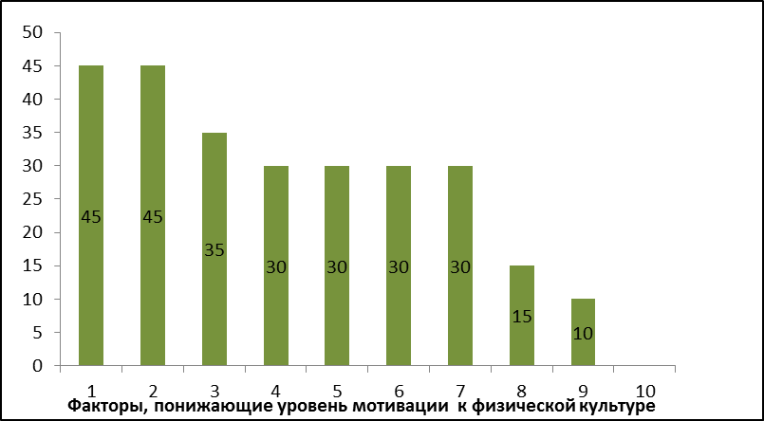

Рис. 2.-Диаграмма факторов, понижающих мотивацию
обучающихся к физкультурно-оздоровительной деятельности

Результаты опроса показывают что: предпочитают смотреть спортивные мероприятия по телевизору, на стадионах (45%), предпочитают заниматься киберспортом (45%), боятся не успешно выполнить задание (35%), не желают менять форму одежды для занятий физической культурой (30%), боятся насмешек одноклассников при выполнении заданий (30%), не любят проигрывать в спортивных играх (30%), имеют нестандартную фигуру и этого стесняются (30%), даётся мало полезной теоретической информации (15%), боятся получить травму (10%).
Опрос показал, что большинство из опрошенных старшеклассников предпочитает пассивный спорт (в форме компьютерных игр, просмотра спортивных программ и т. п.) активному. Психологический аспект-быть неуспешным «в глазах одноклассников» при выполнении заданий на уроке или физкультурных мероприятиях, насмешки и подшучивания ребят из-за нестандартности фигуры, а так же нежелание ком-либо проигрывать - значительно понижают мотивацию к занятиям физической культурой. Наименьшие показатели в данном опросе получили факторы – боязнь получить травму и недостаток теоретической информации на уроках.
Предлагаю на примере нашей образовательной организации рассмотреть способы повышающие мотивацию обучающихся.
В нашем лицее созданы все необходимые условия для занятий ФОД (имеются спортивные залы, плавательный бассейн, тренажёрный зал). Система дополнительного образования нашей школы, включает в себя множество разнообразных бесплатных спортивных секций для обучающихся: волейбол, баскетбол, плавание, занятия на тренажёрах. Созданы условия для занятий учеников, имеющих специальную группу здоровья. Организуется активная агитация и помощь ученикам по участию во Всероссийской олимпиаде школьников, научном обществе учащихся (НОУ) по направлению «Физическая культура». Команда лицея ежегодно участвует в районных и городских соревнованиях. В течение учебного года проводится множество спортивных мероприятий: дни здоровья, спортивные игры с участием педагогов, школьников и родителей, спортивные игры с участием известных спортсменов, совместные туристические походы, семейные соревнования и др. Ученики активно участвуют во Всероссийских проектах – Школьной баскетбольной лиге «КЭС – Баскет», чемпионате KFC, городских пробегах на призы газеты «Нижегородская правда», «Автозаводец» и др. Старшеклассники сдают нормы ГТО. В летний период для старшеклассников проводится загородный военно-туристический курс.
Рассмотрев в работе вопросы мотивации обучающихся к ФОД мы сделали выводы, что она вытекает из потребности в движении, потребности выполнения обязанностей обучающегося и потребность в спортивной деятельности. Потребность в движении является базовой, врожденной потребностью человека и зависит от многих факторов. Было выяснено, что интерес к занятиям физкультурой у школьников высокий, но он меняется с возрастом в сторону понижения. В старших классах желание заниматься физической культурой перерастает в пассивный просмотр спортивных передач, киберигры. Проведённые исследования и полученные результаты, свидетельствуют о том, что среди старшеклассников преобладают мотивы обеспечения собственной безопасности, приобретения полезных практических навыков и сохранения здоровья. Это свидетельствует о том, что старшеклассники хотят приобрести знания, умения, навыки для реализации личной потребности в безопасности, сохранении здоровья и самореализации в будущей профессии, на службе, участии в соревнованиях и т. д. Наименьший показатель мотива занятий физической культурой «за компанию с друзьями», свидетельствует о том, что учащиеся занимаются данной деятельностью не из личных побуждений.
При определении факторов, понижающих мотивацию к урокам физической культуры среди старшеклассников, мы пришли к выводу, что наибольший показатель - предпочтение пассивно смотреть спортивные мероприятия, заниматься киберспортом. Мы считаем, что минимизация факторов, отрицательно влияющих на мотивацию к физкультурно-оздоровительной работе позволить увеличить желание заниматься физкультурой и предлагаем способы, повышающие мотивацию к занятиям физической культурой.
Ссылки:

[1] Немов Р. С. Психология: Учебник: Общие основы психологии. - М.: Просвещение: Владос, 1995. - 512 с.
[2]В.Н.Мясищев. Основы общей и медицинской психологии [Электронный ресурс]. URL: http://www.koob.ru/myasischev_v/fund_general_psyc
[3] Курамшин Ю.Ф. Теория и методика физической культуры.-М.: Советский спорт, 2010. - 464 с.
[4] Сидоренко, Е.В. Мотивационный тренинг: Практическое руководство. - СПБ.: Речь, 2005. - 2ЗЗ с.
[5] Ильин Е.П. Мотивация и мотивы - СПб.: Издательство «Питер», 2000.-502 с.
[6] Энциклопедия по экономике [Электронный ресурс].URL: http://economy-ru.info/info/129406/
[7] Т. А. Ильина. Педагогика. М.: «Просвещение», 1984.-494 с.

Список литературы

1. Ильин Е.П. Мотивация и мотивы - СПб.: Издательство «Питер», 2000. - 502 с.
2. Е.П. Ильин. Психология спорта. [Электронный ресурс]. URL: http://svetlana.pro/reader/40.html.
3. Т.А. Ильина. Педагогика. М.: «Просвещение», 1984. - 494 с.
4. Курамшин Ю.Ф. Теория и методика физической культуры. - М.: Советский спорт, 2010.-464 с.
5. В.Н. Мясищев. Основы общей и медицинской психологии [Электронный ресурс].URL: http://www.koob.ru/myasischev_v/fund_general_psyc.
6. Маркова А.К., Матис Т.А., Орлов А.Б. Формирование мотивации учения. М.: Просвещение, 1990 -192 с.
7. Маркова А.К., Орлов А. Б., Фридман Л. М. Мотивация учения и ее воспитание у школьников. М.: Издательство «Педагогика», 1983. – 64 с.
8. Немов Р.С. Психология: Учебник: Общие основы психологии. - М.: Просвещение: Владос, 1995. - 512 с.
9.Осипов А. Н. Повышение мотивации к урокам физической культуры // Кон- цепт. - 2015. - № 11. [Электронный ресурс]. URL: http://e koncept.ru/2015/15390.htm. – ISSN 2304-120X.
10. Сидоренко, Е.В. Мотивационный тренинг: Практическое руководство. - СПБ.: Речь, 2005. - 233 с.
11.Физкультурно-оздоровительная деятельность образовательного учреждения: Материалы всероссийской научно-практической конференции (Новокузнецк, 17-18 марта 2011 года) /Под ред. И.Л.Левиной. – Новокузнецк, 2011. - 238 с.
12. Формирование мотивации учащихся к занятиям физической культуры и спортом. Иванов К.С., Осин А.К. [Электронный ресурс]. URL: http://www.scienceforum.ru/2013/82/5489.
13. Энциклопедия по экономике [Электронный ресурс].URL: http://economy-ru.info/info/129406/.

МИНИСТЕРСТВО ОБРАЗОВАНИЯ И НАУКИ РОССИЙСКОЙ ФЕДЕРАЦИИ

МУНИЦИПАЛЬНОЕ АВТОНОМНОЕ ОБРАЗОВАТЕЛЬНОЕ УЧРЕЖДЕНИЕ ГИМНАЗИЯ №2
(МАОУ)

Популяризация спорта среди школьников

Выполнил:
Ученица 11 класса
Кульчицкая К. Э.

Нижний Новгород
2017
ВВЕДЕНИЕ
Физическая культура и спорт играют важную роль в жизни человека. Физическая культура и спорт являются не только эффективным средством физического развития молодежи, но и укреплением и охраной его здоровья, сферой общения и проявления социальной активности молодежи. Физическая культура и спорт предоставляют молодежи широчайшие возможности для развития, утверждения и выражения своего «я». В данной статье мы рассмотрим как спорт влияет на школьников разных возрастов. Как он помогает нам в жизни, и почему нам всем необходимо приучать себя к спорту.
Цели работы:
- Мотивация подростков к занятию спортом и ведению здорового образа жизни.
- Популяризация спорта
- Выявление основных причин не занятия спортом
Влияние спорта на жизнь школьника
- Укрепление здоровья. Занимаясь физической активностью, в первую очередь укрепляется здоровье. Во всех системах организма и органах лучше циркулирует кислород и кровь. Все мышцы тела тренируются регулярно, отлично функционируют. Самая обычная утренняя зарядка будет полезна, так как приведёт в тонус весь организм. Занятия спортом позволяют стать более выносливым, а это весьма важно при современном ритме жизни. Ведь: «Главное богатство – это здоровье» (Р.В.Эмерсон).
- Формирует характер и силу воли. Спорт формирует волевой характер, меняя его в лучшую сторону. Развивается воля, стремление к победе, выдержка, умение преодолевать препятствия, не бояться поражений. Сила воли, сформировавшаяся в процессе спортивных занятий, может преодолеть все негативные привычки и черты, а также создать сильную личность, способную добиться многого. Кен Доэрти: «Пять составляющих пути к победе – стойкость, скорость, сила, мастерство и воля. Причем воля – это самое главное!»
- Закладывание установки на успех. Обратите внимание на то, что практически все известные персоны, достигшие большого успеха, в детстве занимались спортом, и продолжают занятия по сей день. Спорт и успех – понятия, взаимосвязанные между собой. Если ты хочешь научиться ставить цели и достигать их – спорт научит этому. Помимо этого, занятия спортом дают возможность получать от жизни всё, что нужно, даже если нет никаких надежд и возможностей. Джон Кеннеди: «Фитнес не только один из ключей к здоровому телу, но и основа динамичности и творческой мысли».
- Дисциплинирует. Многие, кто занимается спортом, более собраны и дисциплинированы. А это – немаловажные качества для достижения успехов в разных сферах жизни.
- Создаёт правильный досуг. У спортсменов обычно много друзей, общением с которыми он и будет наслаждаться, и им не захочется шататься по улицам или сидеть дома без дела.
Для того чтобы больше замотивировать наших подростков, по всей стране проводятся разнообразные фестивали, такие как:
- Спортивные соревнования в 2016 году в Нижнем Новгороде пройдут 12 июня в День города Нижнего Новгорода. В 11:00 на пл. Минина и Пожарского откроется традиционный городской фестиваль «Волга! Молодость! Здоровье!». Участникам и зрителям будет представлено почти олимпийское разнообразие видов спорта: мини-футбол, тайский бокс, греко-римская борьба, бокс, шахматы, армспорт, художественная гимнастика, флорбол, дзюдо, кудо, ворк-аут, городошный спорт и даже пляжный волейбол.
- Открытые спортивные соревнования по велоспорту памяти заслуженного тренера СССР В. Г. Знаменского
- Спортивные соревнования зачастую сочетаются с развлекательной программой. 16 и 17 июля 2016 года в Нижнем Новгороде пройдёт фестиваль «Атмосфера города». В рамках него состоятся матчи по волейболу и пляжному футболу.
- Фестиваль «БУДЬ В ФОРМЕ»
«БУДЬ В ФОРМЕ» – уникальный фестиваль, который в 2015-2016 годах собрал под открытым небом в одном месте лучшие военно-спортивные объединения Нижнего Новгорода.
Так же, для того чтобы в большей мере замотивировать наших учащихся, в городе существует множество различных секций и школ для занятий спортом, а так же Училище Олимпийского Резерва для детей, которые хотят связать свою дальнейшую жизнь со спортом.
Вот примеры спортивных школ Нижнего Новгорода:
- ДЮСШ Надежда;
- ДЮСШ Радий;
- “Школа КУМИТЭ” клуб каратэ и рукопашного боя;
- Нижегородское областное училище олимпийского резерва;
- СДЮСШОР №13 по настольному теннису;
- ДЮСШ №1;
- СДЮСШОР по пятиборью и конному спорту.
Я провела анкетирование с целью выявления аудитории заинтересованной в физкультурно-оздоровительной деятельности. Вопрос был задан 2 социальным группам. Первая группа дети до 14 лет, 2 группа дети до 18 лет.
  - Занимаетесь ли вы каким-либо видом спорта?
а. Да б. Нет
90% детей до 14 лет ответили, что занимаются каким-либо видом спорта, некоторые даже не одним. А вот во второй группе только 55% учащих занимались профессионально видами спорта.
  - Как часто вы занимаетесь спортом?
а. 4 раза в неделю б. 2 раза в неделю в. Ни разу
80% детей до 14 лет ответили, что занимаются спортом 4 и более раз в неделю, и всего лишь 3% что совсем не занимаются. Статистика второй группы сосем отличается, 27%учащихся занимаются спортом 4 раза в неделю, 42% занимаются около 2 раз в неделю, и около 31% подростков совсем не занимаются, что является плохим примером для подрастающего поколения.
  - Будете ли вы дальше продолжать заниматься спортом?
а. Да конечно, это необходимо.
б. Нет, я считаю это бесполезной тратой времени
Около 89% детей до 14 лет ответили, что хотят продолжить заниматься спортом и стать в будущем профессиональными спортсменами.
А вот всего учащихся до 18 лет оказалось всего 20%, что является очень низким показателем. Но я надеюсь, что со временем, они пересмотрят свои взгляды на жизнь.

Заключение
Как мы видим, в нашем городе множество подростков не заинтересованы в занятии спортом из-за того, что считают это не самым важным в жизни. Я сделала всё, чтобы показать, чтобы доказать обратное. Развиваясь физические, мы развиваемся и внутренне. Так же для того, чтобы ребята в большей степени заинтересовались в занятии спортом, я привела в пример некоторые спортивные мероприятия и фестивали, в которых может поучаствовать каждый ребёнок и даже взрослый. Нужно всегда двигаться вперёд и совершенствоваться, не смотря ни на что, а спорт это основа для достижения ваших целей.
Список литературы
- Арнольд Шварценеггер «Советы чемпиона»
- Крисси Веллингтон, Майкл Айлвин «Жизнь без границ»
- http://paidagogos.com/?p=7780
- http://www.sworld.com.ua/index.php/ru/physical-education-and-sport-411/physical-education-physical-education-different-groups-411/11765-411-0905
- http://tolkslovar.ru/s10983.html
ВСЕРОССИЙСКИЙ ФИЗКУЛЬТУРНО-СПОРТИВНЫЙ КОМПЛЕКС ГТО КАК ОСНОВА ФОРМИРОВАНИЯ ЗДОРОВОГО И АКТИВНОГО ОБРАЗА ЖИЗНИ ОБУЧАЮЩИХСЯ
Оринчук А. В., Оринчук Н. В.
Научный руководитель: Оринчук Алла Николаевна
Муниципальное бюджетное общеобразовательное учреждение «Комаровская школа» Богородского муниципального района

Здоровье молодого поколения россиян – одна из острых проблем, на решение которой сегодня направлены усилия и государства и общества [1]. Она определяется низким уровнем здоровья современных школьников. Среди первоклассников различные отклонения в состоянии здоровья имеют 25-30% детей. За период обучения в школе количество здоровых детей уменьшается в 4 раза; к окончанию школы отмечены серьезные нарушения в двигательной, сердечно-сосудистой деятельности и других физиологических системах школьников [5]. Одной из причин такого состояния здоровья школьников является то, что современные дети, и подростки, занятиям физической культурой и спортом все чаще предпочитают многочасовые бдения у компьютеров и прочих электронных гаджетов, ведут сидячий образ жизни [5].
Решение о внедрении с 1 сентября 2014 года Всероссийского физкультурно-спортивного комплекса «Готов к труду и обороне» (ВФСК «ГТО») стало важным шагом в направлении развития массовой физической культуры и спорта в Российской Федерации. ВФСК «ГТО» призван стать программной и нормативной основой системы физического воспитания населения РФ [6]. Введение комплекса ГТО должно повысить ценность здорового образа жизни и мотивацию учащихся к регулярным занятиям физической культурой и спортом [3].
На базе МБОУ «Комаровская школа» Богородского муниципального района в период с января по декабрь 2016 года было проведено исследование с целью оценки эффективности Всероссийского физкультурно-спортивного комплекса ГТО как средства формирования здорового и активного образа обучающихся. В ходе исследования использовались следующие методы: анализ и обобщение научно-методической литературы, анкетный опрос обучающихся «Изучение отношения к введению ВФСК «ГТО»», оценка уровня развития физических качеств, метод математической обработки и анализа результатов исследования.
Результаты исследования и их обсуждение.
Опрос 256 учащихся 3-11 классов Комаровской школы по анкете «Отношение обучающихся к введению ВФСК «ГТО» показал (таблица 1):
Таблица 1
Результаты опроса учащихся Комаровской школы по анкете «Отношение обучающихся к введению ВФСК «ГТО»
№ | Вопрос | Ответы учащихся
1 | Владеете ли Вы информацией о введении комплекса ГТО в РФ | Да – 74,2% (190 уч-ся)  Скорее да, чем нет – 14,8% (38 уч-ся)  Нет – 11% (28 уч-ся)
2 | Как Вы относитесь к возрождению комплекса ГТО в современной России | Положительно – 77,3% (198 уч-ся)  Более положительно, чем отрицательно – 9,4% (24 уч-ся)  Отрицательно – 10,6% (27 уч-ся)  Безразлично – 2,7% (7 уч-ся)
3 | Будете ли Вы сами сдавать нормы ГТО | Да – 71,1% (182 уч-ся)  Скорее да, чем нет - 16,4% (42 уч-ся)  Скорее нет, чем да – 4,7% (12 уч-ся)  Нет – 7,8% (20 уч-ся)
4 | По какой причине Вы будете принимать участие в сдаче нормативов комплекса ГТО | Для получения доп. баллов при поступлении ВУЗ или техникум – 24,6% (63 уч-ся)  Получить значок ГТО – 45,3% (116 уч-ся)  Это престижно – 17,6% (45 уч-ся)
5 | По какой причине Вы не станете сдавать нормативы комплекса ГТО | Не уверен в своих силах – 5,5% (14 уч-ся)  Нельзя по состоянию здоровья – 7% (18 уч-ся)
6 | Станете ли Вы сдавать нормы ГТО, если будут введены меры доп. стимулирования (баллы к ЕГЭ, другое) | Да – 84% (215 уч-ся)  Скорее да, чем нет – 10,2% (26 уч-ся)  Нет – 5,8% (15 уч-ся)
7 | Зарегистрировались ли Вы на официальном сайте ВФСК ГТО - gto.ru | Да – 70,7% (181 уч-ся)  Зарегистрируюсь в ближайшее время – 9% (23 уч-ся)  Нет – 20,3% (52 уч-ся)

1. 90% учащихся владеют информацией о введении ВФСК «ГТО» и 86,7% учащихся положительно оценили введение комплекса ГТО, что говорит о хорошей информационной работе по пропаганде комплекса ГТО, проводимой в школе.
2. 13,3% отнеслись к введению ГТО отрицательно и безразлично, что показывает на необходимость дальнейшей информационной работы по пропаганде ВФСК «ГТО»
3. 71,1% учащихся будут сдавать и 16,4% скорее всего будут сдавать нормативы комплекса ГТО, что показывает высокий уровень мотивации учащихся к сдаче нормативов ГТО. Но в случае введения дополнительных мер стимулирования при поступлении в ВУЗ для обладателей значков ГТО эти показатели увеличатся и уже 84% учащихся будут готовы сдавать нормы ГТО и 10,2% скорее всего будут сдавать нормы ГТО.
4. Среди мотивов к сдаче нормативов ГТО учащиеся выделили – 45,3% получить значок ГТО, 24,6% для получения преимуществ в ВУЗ, 17,6% это престижно. Данные результаты показывают ценность и престижность для учащихся самого комплекса ГТО и важность получения значка ГТО.
5. Среди причин, по которым учащиеся не будут сдавать нормативы ГТО были выделены две: не уверен в своих силах и нельзя по состоянию здоровья – 5,5% и 7% учащихся соответственно.
6. Еще одним показателем высокой мотивации и готовности учащихся к сдаче нормативов ГТО стало количество зарегистрированных учащихся на официальном сайте ВФСК «ГТО» (без регистрации на данном сайте учащиеся не допускаются к сдаче нормативов ГТО). В феврале 2016 года 70,7% учащихся были зарегистрированы на сайте и 9% готовы были это сделать в ближайшее время.
Оценка возможностей обучающихся школы к сдаче нормативов ВФСК «ГТО» проводилась в процессе анкетирования, где учащиеся отметили наиболее доступные и проблемные для них нормативы комплекса ГТО, а также в ходе реализации проекта - Чемпионат по малым формам физической культуры «Мы – будущие рекордсмены».
Результаты анкетирования позволили определить наиболее проблемные и доступные, по мнению учащихся, нормативы комплекса ГТО (рис. 1, 2).

Рис. 1. Нормативы комплекса ГТО, которые вызывают трудности у обучающихся (по данным анкетирования), % учащихся

Рис. 2. Нормативы комплекса ГТО, которые не вызывают особых трудностей у обучающихся (по данным анкетирования), % учащихся

Среди наиболее проблемных нормативов комплекса ГТО учащиеся школы выделили: плавание - 36,7% (94 учащихся), стрельба – 31,6% (81 учащийся), бег на выносливость – 30,1% (77 учащихся) и туризм – 21,5% (55 учащихся). Данный выбор учащиеся объясняли трудностью, а зачастую невозможностью, подготовится к сдаче норматива по плаванию и стрельбе, необходимостью проявлять значительные морально-волевые качества при сдаче норматива в беге на выносливость, отсутствием четких требований при сдаче норматива по туризму.
Самыми доступными для выполнения нормативами комплекса ГТО большинство учащихся отметили: наклон вперед – 35,5% (91 учащийся), бег на 60-100 м – 32,4% (83 учащихся), прыжки – 24,2% (62 учащихся), метания – 20,7% (53 учащихся). Эти результаты анкетирования учащиеся объясняли простотой выполнения наклона вперед и прыжка в длину с места, готовностью к спринтерскому бегу и метанию.
Дальнейшая оценка возможностей обучающихся школы к сдаче нормативов ВФСК «ГТО» проводилась по результатам чемпионата Комаровской школы по малым формам физической культуры «Мы – будущие рекордсмены». При выборе упражнений для проекта руководствовались доступностью выполнения упражнений для обучающихся разного уровня физической подготовленности и соответствием их нормативам комплекса ГТО. Так в метании мяча использовались набивные мячи весом 1 кг для учащихся 1-4 классов, 2 кг – для 5-8 классов и 3 кг для 9-11 классов.
Анализ возможностей обучающихся школы к сдаче нормативов ГТО проводился по оценке количества учащихся, выполнивших или не выполнивших контрольное упражнение на знак комплекса ГТО (рис. 3). За минимальный уровень выполнения был взят норматив на бронзовый знак комплекса ГТО.

Рис. 3. Количество учащихся не выполнивших контрольные упражнения Чемпионата по малым формам физической культуры на бронзовый знак комплекса ГТО, % учащихся

Анализ результатов выполнения контрольных упражнений по программе Чемпионата проводился в соответствии с государственными требованиями к уровню физической подготовленности населения при выполнении нормативов ВФСК «ГТО» [4].
Самыми проблемными упражнениями для учащихся по результатам Чемпионата стали силовые упражнения: 27,3% юношей 5-11 классов не справились с выполнением подтягивания на бронзовый знак комплекса ГТО и 26,5% юношей 1-4 классов и девушек 1-11 классов не справились с выполнением отжимания. По результатам анкетирования учащихся данные упражнения не были указаны как самые проблемные, что говорит о недостаточном умении учащихся оценивать собственные силовые способности.
На втором и третьем месте по количеству учащихся не выполнивших нормативы комплекса ГТО стали наклон туловища вперед – 22,4% и прыжок в длину с места – 17,6% учащихся 1-11 классов не справились с выполнением данных упражнения. По результатам анкетирования 35,5% учащихся определили наклон и 24,2% учащихся определили прыжок как самые доступные для выполнения упражнения. Данный результат говорит о том, что даже самое простое упражнение требует хорошей подготовки для выполнения норматива комплекса ГТО.
Самыми простыми для выполнения нормативов комплекса ГТО стали упражнения: пресс за 1 минуту и челночный бег 3х10 м, в которых не справились с сдачей на нормы ГТО соответственно 15,4% учащихся 7-11 классов и 12,6% учащихся 1-2 классов.
По результатам проведения финальной части Чемпионата 134 учащихся (из 155 участников финала) выполнили 4 упражнения комплекса ГТО на бронзовый знак и выше, что говорит о хорошей готовности обучающихся к выполнению комплекса ГТО.
Оценка эффективности ВФСК «ГТО как средства формирования здорового и активного образа жизни учащихся проводилась по результатам анкетного опроса «Подготовка обучающихся к сдаче нормативов ВФСК «ГТО». Результаты анкетного опроса представлены в таблице 2.
Таблица 2
Результаты опроса учащихся Комаровской школы по анкете «Подготовка обучающихся к сдаче нормативов ВФСК «ГТО»
1 | Какие формы подготовки к сдаче норм ГТО Вы выберите | Подготовка на уроке физкультуры – 23,8% (61 уч-ся)  Занятия в спортивных секциях – 60,9% (156 уч-ся)  Участие в соревнованиях – 15,3% (39 уч-ся)
2 | Каковы на сегодня, по Вашему, проблемные места в организации сдачи норм ГТО учащимися | Нет возможности подготовиться к сдаче норм по плаванию, стрельбе – 18,7% (48 уч-ся)  Нет плана мероприятий по сдаче норм ГТО на год – 15,2% (39 уч-ся)  Много раз придется выезжать для сдачи норм – 66,1% (169 уч-ся)
3 | Как Вы относитесь к сдаче норма ГТО в условиях школы по месту жительства (при соблюдении необходимых требований) | Положительно – 86,3% (221 уч-ся)  Более положительно, чем отрицательно – 9% (23 уч-ся)  Безразлично – 4,7% (12 уч-ся)
4 | Откуда Вы получаете информацию о комплексе ГТО | От учителя физкультуры – 84,8% (217 уч-ся)  От родителей – 5,9% (15 уч-ся)  Из интернета, телевидения – 9,3% (24 уч-ся)
5 | В связи с подготовкой к сдаче норм ГТО Вы стали больше времени уделять занятиям физической культурой и спортом | Да – 48,4% (124 уч-ся)  Скорее да, чем нет – 19,2% (49 уч-ся)  Нет – 21,1% (54 уч-ся)  Я и так много занимаюсь ФК и спортом – 11,3% (29 уч.)
6 | Будет ли введение комплекса ГТО способствовать в формировании здорового и активного образа жизни обучающихся | Да – 80,9% (207 уч-ся)  Скорее да, чем нет – 10,5% (27 уч-ся)  Нет – 8,6% (22 уч-ся)

Обсуждение результатов опроса:
- 91,4% учащихся считают, что введение комплекса ГТО будет способствовать формированию здорового и активного образа жизни, что в целом подтверждает цель введения комплекса ГТО.
- 67,6% учащихся увеличили время на занятия физической культурой и спортом в связи с подготовкой к сдаче нормативов ГТО, а 11,3% учащихся и так активно занимаются физической культурой и спортом, что подтверждает высокую мотивацию у учащихся к занятиям физической культурой и спортом и к сдаче норм ГТО;
- из форм подготовки к сдаче нормативов ГТО учащиеся выделили: занятия в спортивных секциях – 60,9% учащихся, подготовка на уроке физкультуры – 23,8% учащихся и участие в соревнованиях – 15,3% учащихся.
- проблемными местами при подготовке и сдаче норм ГТО учащиеся считают необходимость много раз выезжать для сдачи норм ГТО в районный центр тестирования (школа расположена в 40 км от районного центра) – 66,1%, трудности при подготовке к выполнению нормативов по стрельбе и плаванию – 18,7% и отсутствия плана мероприятий по сдаче норм ГТО – 15,2%;
- 95,3% учащихся положительно отнеслись к возможности сдаче отдельных нормативов ГТО в условиях школы, что существенно повысит количество участников тестирования комплекса ГТО из числа учащихся младших и средних классов;
- 84,8% учащихся отметили, что информацию о комплексе ГТО получают от учителя физической культуры, что показывает высокую эффективность информационной и пропагандистской работы со стороны учителей физической культуры школы. Всего 5,9% учащихся отметили, что получают информацию о комплексе ГТО от родителей, что показывает на низкую информационную грамотность родителей в вопросах введения комплекса ГТО. Данные результаты показывают на необходимость проведения просветительской работы по популяризации комплекса ГТО среди родителей и жителей поселка.
Таким образом, введение ВФСК «ГТО» стало важным шагом в популяризации здорового и активного образа жизни учащихся и привлечения их к регулярным занятиям физической культурой и спортом. Результаты проведенного исследования позволят скорректировать работу по пропаганде комплекса ГТО среди учащихся как фактора здорового и активного образа жизни и определить основные направления физической подготовки обучающихся к сдаче нормативов ГТО.

Список литературы
1. Гладышева О. С. Системная модель деятельности образовательного учреждения по сохранению и укреплению здоровья учащихся: методическое руководство. – Н.Новгород: НИРО, 2008. – 203 с.
2. Лях В. И. Физическая культура. Тестовый контроль. 5-9 классы: пособие для учителей общеобразовательных организаций / В.И.Лях. – 3-е изд. перераб. и доп. – М. : Просвещение, 2014. - 208 с.
3. Оринчук А. Н. Введение всероссийского физкультурно-спортивного комплекса ГТО в образовательных организациях Нижегородской области / А.Н. Оринчук, В.А. Оринчук // Оптимизация учебно-тренировочного процесса: материалы конференции. – Н. Новгород: Национальный исследовательский Нижегородский государственный университет им. Н.И. Лобачевского, 2015. - С. 118-121.
4. Приказ Минспорта России от 08 июля 2014 г. № 575 «Об утверждении государственных требований к уровню физической подготовленности населения при выполнении нормативов Всероссийского физкультурно-спортивного комплекса «Готов к труду и обороне» (ГТО)» [Текст].
5. Сысоев Ю. В. Комплекс ГТО – основа формирования здорового стиля жизни российской молодежи в современных условиях / Ю.В. Сысоев, Е.Ю. Сысоева // Наука и школа. – 2016. - №4. – С. 193-200.
6. Указ Президента Российской Федерации от 24 марта 2014 г. № 172 «О Всероссийском физкультурно-спортивном комплексе «Готов к труду и обороне» (ГТО)» [Текст].
ВЗАИМОСВЯЗЬ МЕЖДУ РЕЖИМОМ ДВИГАТЕЛЬНОЙ АКТИВНОСТИ УЧАЩИХСЯ И СПОСОБНОСТЬЮ К УМСТЕННОЙ ДЕЯТЕЛЬНОСТИ

Стародубцев М.А., руководители: Зименков А.М., Быстрицкая И.С.
Муниципальное автономное общеобразовательное учреждение «Лицей № 38»

В работе с помощью математического аппарата установлена и доказана взаимосвязь между некоторыми режимами двигательной активности учащихся и способностью к кратковременной умственной деятельности на основе экспериментальных данных, полученных в ходе исследования; сформулирован общий принцип, определяющий взаимосвязь между режимом двигательной активности и способностью к кратковременной умственной деятельности; в качестве итогового результата работы, если в ходе работы не опровергается существование такой взаимосвязи, высказаны рекомендации по эффективному использованию влияния физических нагрузок на умственную работоспособность.
Сегодня очень много говорят о недостатке физических нагрузок и двигательной активности у учащихся, о необходимости увеличения этих нагрузок для физического развития. Основным видом деятельности учащихся является умственная деятельность, представленная в разных формах. Поэтому появляется вопрос о том, как физические нагрузки и двигательная активность вообще влияет на способности учащихся к умственной деятельности, действительно ли такая зависимость существует, как выглядит график этой зависимости, если такая зависимость существует, верно ли, что в любом случае, чем выше физическая активность, тем выше способности к умственной деятельности. Этот вопрос и становится главным в данной работе.
Цель работы: изучить взаимосвязь между некоторыми режимами двигательной активности учащихся и способностью к кратковременной умственной деятельности на основе экспериментальных данных.
В работе выделено три вида двигательной активности: нагрузки на выносливость, на силу, скоростно-силовые и три показателя умственной деятельности: восприятие (внимание), мышление (скорость качество обработки информации и произведения логических операций), кратковременная память.
В ходе эксперимента было проведено четыре опыта, которые должны были выявить влияние физических нагрузок на умственную работоспособность. Для участия в эксперименте была отобрана группа из 10 учащихся старших классов.
Численно показатели умственной работоспособности считались исходя из результатов так называемого универсального теста, состоящего из трех субтестов, и выражались числом k находящемся на промежутке 0≤k≤1, где 1 соответствует быстрому и безошибочному решению всего задания теста, 0 соответственно показывает, что тест не был решен вообще. Промежуточные значения определяют продуктивность той или иной составляющей умственной работоспособности.
Первый опыт по измерению нормальной динамики изменения показателей умственной работоспособности при отсутствии нагрузок. Испытуемым четыре раза был дан универсальный тест, между попытками – 15 минутная пауза, в течение которой испытуемые неподвижно сидели на рабочих местах. В ходе этого опыта наблюдалось, как изменяется умственная работоспособность без нагрузок с течением времени. Результаты тестирования записаны в таблицу, построены графики.
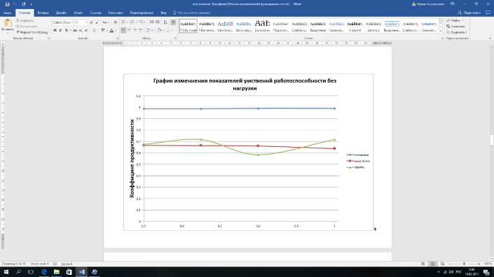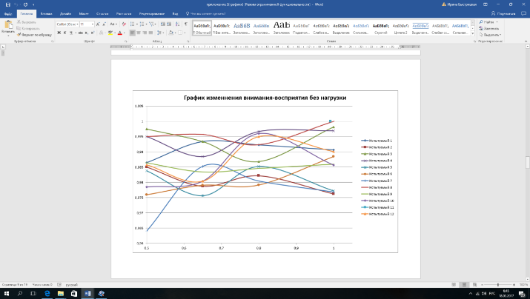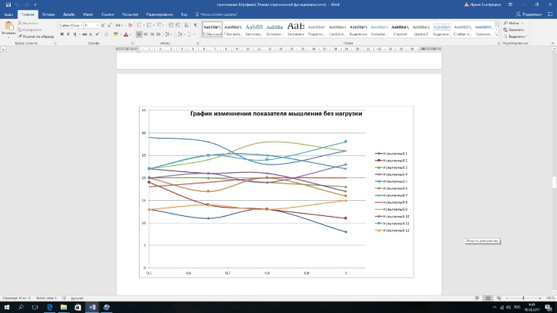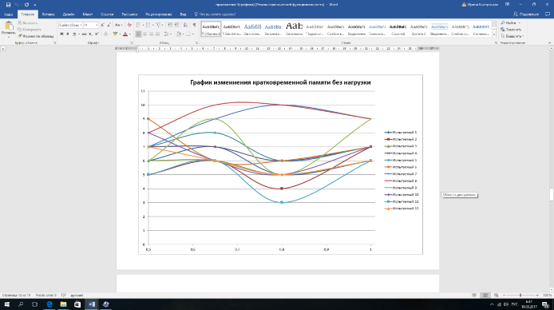
Второй опыт – опыт по измерению показателей умственной работоспособности и физической активности при работе на выносливость, проводился на базе парка им. Кулибина. Испытуемым был дан для решения универсальный тест. После этого испытуемым было необходимо дважды повторить следующее: в удобном темпе в течение 10 минут бежать по кругу длинной 400 м, при этом нагрузка считалась в количестве кругов, которые пробежали испытуемые при сохранении ими режима работы на выносливость за отведенное время, а после этого испытуемым ещё раз давался универсальный тест. Результаты тестирования и количество полученной физической нагрузки записаны в таблицу, построены графики.
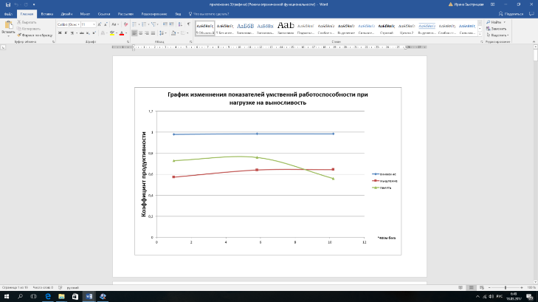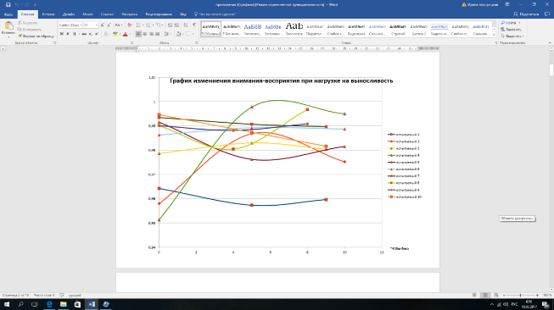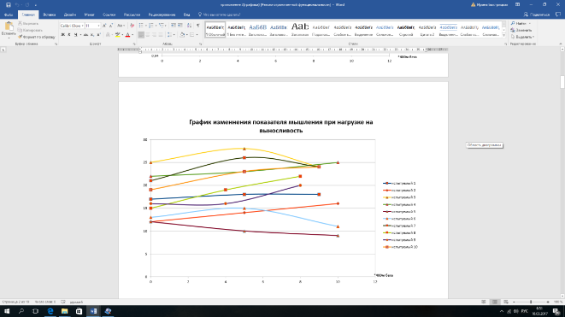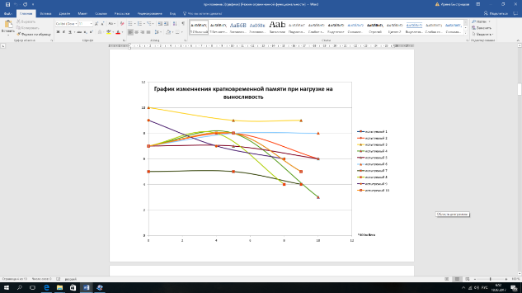
Третий опыт – опыт по измерению показателей умственной работоспособности и физической активности при силовых нагрузках, проводился в спортивном зале. Испытуемым был дан универсальный тест. После этого испытуемые трижды повторяли следующее: выполняли отжимание от пола по три подхода по 15 секунд каждый, при этом нагрузка считается в общем количестве проделанных отжиманий, по завершении выполнения упражнений, испытуемые решали универсальный тест. Результаты тестирования и количество полученной физической нагрузки записаны в таблицу, построены графики.
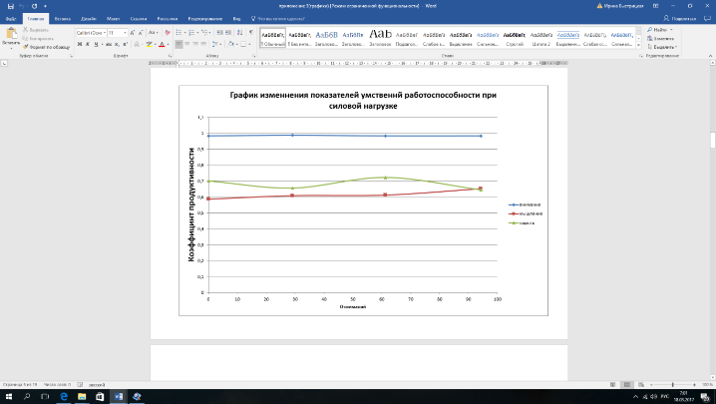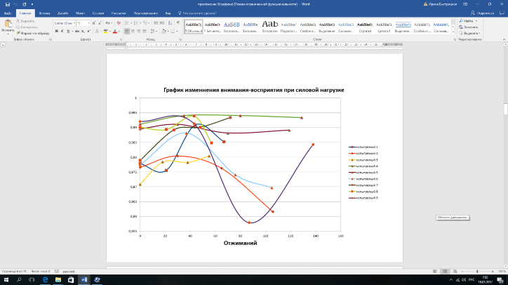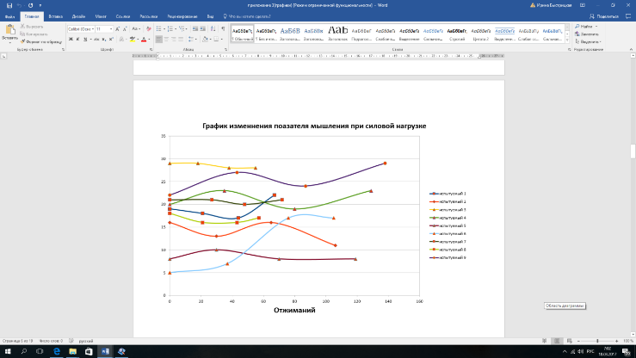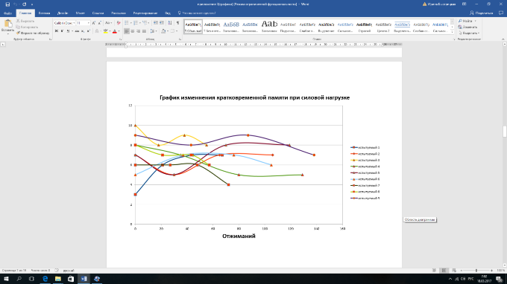
Четвертый опыт – опыт по измерению показателей умственной работоспособности и физической активности при скоростно-силовых нагрузках, проводился в зале с тренажерами. Испытуемые решили универсальный тест и четырежды выполняли следующую последовательность: в течение 20 секунд старались развить максимальную скорость на шаговых тренажерах, а по завершении упражнения решали универсальный тест. Результаты тестирования и количество полученной физической нагрузки записаны в таблицу, построены графики.
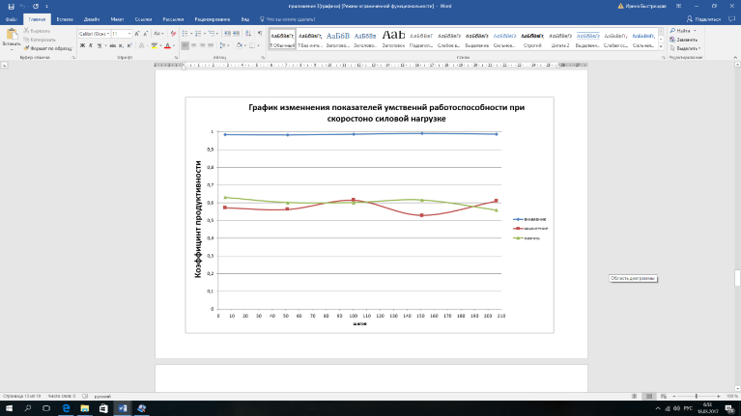
В трех последних опытах, чередуя нагрузки и измерение умственной работоспособности, определялось есть ли взаимосвязь между ними.
Для анализа полученных данных, в частности для выяснения статистической связи между случайно изменяемыми величинами, применялся метод корреляционного анализа, ведь при наличии статистических связей одна величина реагирует на изменение другой изменением закона распределения. Таким образом необходимо вычислить коэффициент корреляции R== и по нему можно определить, как реагирует изменение одной величины на математическое ожидание другой.
В ходе выполнения работы проведены вычисления коэффициента корреляции для всех пар показателей физической нагрузки и показателей умственной деятельности, которые фиксировались в ходе эксперимента:
Выносливость
x (нагрузка - кругов) | y₁(внимание) | y₂(мышление) | y₃(память)
1 | 0,979813 | 0,5733333333 | 0,73
5,8 | 0,983677 | 0,64 | 0,76
10,20 | 0,983943 | 0,6433333333 | 0,56
Сила
x (нагрузка - отжиманий) | y₁(внимание) | y₂(мышление) | y₃(память)
0 | 0,98271889 | 0,58518519 | 0,7
29,1111111 | 0,98638556 | 0,60740741 | 0,65555556
61,2222222 | 0,98260111 | 0,61111111 | 0,72222222
94,2222222 | 0,98242222 | 0,65185185 | 0,64444444
Скорость
x (нагрузка - шагов) | y₁(внимание) | y₂(мышление) | y₃(память)
5 | 0,983249 | 0,571429 | 0,628571
51,42857 | 0,982227 | 0,561905 | 0,6
100,4286 | 0,985911 | 0,614286 | 0,6
151 | 0,98926 | 0,528571 | 0,614286
206,2857 | 0,986252 | 0,609524 | 0,557143
Составлена таблица коэффициентов корреляции парам физических и умственных показателей:
показатели | восприятие | мышление | память
выносливость | 0,904 (сильная) | 0,898 (сильная) | -0,772 (сильная)
сила | -0,338 (слабая) | 0,950 (сильная) | -0,353 (слабая)
скорость | 0,736 (сильная) | 0,200 (очень слабая) | -0,770 (сильная)
Для набора пар значений случайных величин с высокой статистической связью подобран, используя интерполяцию, полином, удовлетворяющий данному набору точек. Таким образом функционально описана зависимость, построен график и с помощью аппарата математического анализа проведено исследование на нахождение промежутков возрастания-убывания этой зависимости:
- для нагрузок на выносливость:
восприятие: y₁, возрастает при x≤8,37352293; мышление: y₂, возрастает при x≤8,265350445; память: y₃=, возрастает при x≤3,956043174
- для силовых нагрузок (зависимость между числом отжиманий(x) (силовая нагрузка) и ожидаемым количеством правильно решаемых примеров(y) на каждые 1,5 минуты):
y₂=8,
- скоростно-силовые нагрузки (составлены полиномы функций, выражающих зависимость между количеством пройденных с ускорением шагов (x) и ожидаемыми коэффициентами продуктивности умственной работоспособности: внимания(y₁) и памяти(y₃)):
Результат исследования функций, полученных в ходе анализа зависимости между физическими нагрузками на выносливость и показателями умственной работоспособности, показал, что хотя экспериментально возрастание до максимального уровня показателей умственной работоспособности при физических нагрузках на выносливость достигалось в момент измерения после 2 км бега, математическое исследование дает результат 1,5 км бега, как расстояние, после которого прекращается возрастание одних, но продолжается возрастание некоторых показателей умственной работоспособности, то есть 1,5-2 км бега на выносливость – предполагаемый диапазон полезной нагрузки, улучшающей общую умственную работоспособность. Однако в промежутке между 1,5 и 2 км бега возрастание незначительно, поэтому бег более 1,5 км малополезен, даже если реальный максимум возрастания умственной работоспособности достигается после 1,5 или даже 2 км.
Выводы по результатам эксперимента:
- Установлены зависимости между показателями умственной работоспособности и нагрузкой на выносливость, показателем мышления и силовой нагрузкой, показателями внимания и памяти и скоростно-силовой нагрузкой.
- Установлен нормальный вид динамической изменчивости показателей умственной работоспособности.
- Установлено, что при силовых нагрузках динамическая изменчивость показателей внимания и памяти у группы людей не меняется, но индивидуально непредсказуемо изменяется.
- Установлено, что показатель мышления при скоростно-силовых нагрузках непредсказуем.
- Составлены наглядные графики, показывающие существующие зависимости.
- Построена таблица корреляционных коэффициентов для всех исследуемых зависимостей.
- Составлены полиномы для всех выявленных корреляционным исследованием зависимостей, позволяющие предсказать поведение этих зависимостей при нагрузках, превышающих экспериментальные.
Таким образом, в результате данного исследования можно предположить, что в процессе физических нагрузок, требующих развития максимальных силовых усилий, результативность мыслительных операций (скорость переработки информации) повышается вследствие повышения кровообращения и более активной работы мозга, а память и концентрация внимания падает, возможно, вследствие рассеянности внимания.
Данное исследование устанавливает вышесказанную зависимость. Более точные данные возможны при выборке группы людей с одинаковыми значениями развития интеллектуальных и физических способностей. Это, возможно будет следующим шагом в проведении дальнейших исследований в данном направлении.
Можно порекомендовать малые нагрузки до 1,5-2 км бега на выносливость для общего повышения умственной работоспособности. При силовых нагрузках улучшается способность к мышлению. Можно порекомендовать силовые нагрузки при необходимости значительно повысить способность к логическому мышлению. Ограничений по силовым нагрузкам в ходе эксперимента не выявлено, но предполагается избежание переутомления в процессе выполнения силовых упражнений. При скоростно-силовых нагрузках повышается уровень внимания-восприятия и падает уровень памяти. Можно порекомендовать скоростно-силовые нагрузки для повышения способности к восприятию и повышения внимания, но если важно сохранить и повысить общий уровень умственной работоспособности, то скоростно-силовые нагрузки не рекомендуются.
Общие рекомендации по использованию физических нагрузок для повышения умственной работоспособности предполагают забеги на малые дистанции до 1,5 км (максимум 2 км) для повышения общей работоспособности и силовые упражнения для отдельного и эффективного повышения способности к логическому мышлению (продуктивности и скорости выполнения логических операций и обработки информации). Очень важно выбрать правильную интенсивность занятий и нагрузку, подходящую под индивидуальные особенности конкретного человека.
Список литературы
- Булич Е.В. Физиолого-гигиеническая характеристика влияния занятий физическим воспитанием на умственную работоспособность и психоэмоциональную устойчивость студентов. Ученые записки - СГУ, 2007.
- Кабачков В.А., Полиевский С.А. Профессиональная направленность физического воспитания в вузах. - М: Высшая школа, 2001.
- Романенко В.А. Двигательные способности человека. - Донецк: УК Центр, 1999
- https://ru.wikipedia.org
- http://studopedia.ru
- http://cyberleninka.ru
- http://fb.ru
- http://www.mathprofi.ru
- Курин А.А. Физика. Математика. Решение прикладных задач в криминалистике и судебной экспертизе 10-11 классы. Волгоград, Учитель.
Список использованных математических сервисов.
- http://yotx.ru
- http://www.wolframalpha.com
- https://www.kontrolnaya-rabota.ru
Администрация Кстовского муниципального района
Муниципальное бюджетное общеобразовательное учреждение
«Ждановская средняя школа им. Героя Советского Союза В.П.Мухина»

Работа на тему:
«Роль разминки при занятиях физической культурой и спортом»
В номинации
«Биологические и физиологические основы занятий физической культурой и спортом».

Выполнила:
Янович Дарья Михайловна
учащаяся 8 «А» класса
Руководитель:
Юрченкова Галина Борисовна,
учитель физкультуры

2017
Введение
Проблема: Часто на уроках можно услышать от одноклассников: «Опять бегать, разминаться, давайте поиграем побольше». А учитель отвечает: «Давайте, вы не будете тратить время на лишние вопросы, а самостоятельно найдете информацию, почему подготовительная часть на уроке или разминка на тренировке так необходима» Я заинтересовалась данной темой. Адекватная, правильно проведенная разминка способствует более эффективной основной части, снижает риск травмировать мышцы, повышает пользу и результативность всего занятия в целом.
Актуальность данной темы: Зачастую люди, не имеющие достаточной культуры спортивных занятий, пренебрегают первой и очень важной частью тренировки – разминкой. И очень зря – они сильно рискуют получить травму: растяжение, вывих или даже разрыв связок.
Гипотеза: Мы предположили, что роль разминки при занятиях физкультурой и спортом очень велика.
Цель исследования: - выяснить, как влияет разминка на качество физических упражнений и здоровозбережения во время занятий физкультурой и спортом.
Задачи исследования: - определить, что такое «разминка»;
- выяснить, какова роль разминки в разных видах спорта
-проверить готовность к основной части урока во время занятий физкультурой;
Методы исследования:
- изучить литературу и интернет источники по данной теме;
- посетить ФОК и побеседовать с тренером по фигурному катанию.
- посетить академию «Самбо» с экскурсией и взять интервью с Г.И. Богдановым.
- провести измерение функциональных резервов организма до и после разминки на занятиях физкультурой;
- провести анализ уровня подготовки учащихся 8 «А» класса к основной части занятия.
1.Разминка - это комплекс упражнений, которые выполняются в начале тренировки с целью разогрева организма, разработки мышц, связок и суставов.
В ходе разминки в организме происходят такие изменения, которые наилучшим образом подготавливают его к предстоящей физической работе. Если пренебречь разминкой, эти изменения будут происходить непосредственно во время выполнения основной деятельности, снижая ее эффективность. Кроме того, при работе без предварительной разминки чрезвычайно велик риск возникновения травм. Разминка - основа физкультуры, и она должна охватывать все тело по максимуму. Впрочем, это не требует длительного времени, и стандартный вариант охватывает всего 10-15 минут времени урока. Кроме основной программы стоит включить усиленную разминку на те группы мышц, которые будут задействованы в занятии: например, перед бегом большое внимание уделить разминке ног. Упражнения должны быть общедоступными, не имеющими противопоказаний для учащихся, должны снижать травмаопасность на последующих более сложных и напряжённых этапах урока.
  - Влияние разминки на тело и психику.
Вот что происходит с организмом во время разминки:
- Сердечно-сосудистая система: во время разминки учащается сердцебиение и по телу начинает циркулировать больше крови. Таким образом мускулы лучше снабжаются кислородом и питательными веществами.
-Частота сердечных сокращений. В состоянии покоя ЧСС обычно бывает 60-80 уд/мин. Во время физической работы пульс поднимается до 120-180 уд/мин, т.е. может отличаться в 3 раза. То, на что способен организм при пульсе 180 ударов, тот же самый организм не сможет сделать в состоянии покоя. Пульс можно увеличить до требуемого уровня за 4-5 мин. Минимальная разминка необходима для повышения пульса до рабочего уровня.
- Артериальное давление: артериальное давление повышается. Кровь начинает течь быстрее по сосудам и тем самым лучше снабжает мускулы питательными веществами.
- Дыхание: дыхание учащается, таким образом повышается легочная вентиляция и покрывается растущая потребность в кислороде.
- Нервная система: улучшается нейромышечная связь, тем самым уменьшается потребность в энергии, ЦНС медленнее устает, а скорость реакции повышается.
- Температура тела: во время хорошей разминки температура тела возрастает до 38,5 – 39 градусов по Цельсию. В таких условиях физиологические реакции протекают эффективнее всего.
- Суставы и связки: тело производит больше суставной жидкости, тем самым увеличивая суставной хрящ в объеме. Таким образом давление, которое оказывается на суставной хрящ, может легче переноситься. Связки и сухожилия становятся более эластичными благодаря увеличению температуры.
- Мышцы: мышцы наполняются кровью, становятся выносливее и менее подверженными повреждениям. Температура мышц. В состоянии покоя мышцы имеют температуру 34 градуса, а в состоянии интенсивной физической работы 38. После достижения такой температуры в организме запускаются процессы терморегуляции. Выражается это в потоотделении. Поэтому главным признаком разминки является появление пота на теле. Обычно это происходит на десятой минуте разминки.
- Психика: разминка увеличивает концентрацию и восприятие. Увеличенная концентрация помогает справиться с внезапно возникающими критическими ситуациями во время тренировки или соревнования (например, какое-либо препятствие).
1.2. Интересный факт
Норвежские спортивные врачи провели масштабное исследование, в котором участвовали 1840 игроков в гандбол. Они разделили подопытных на две группы: одна группа выполняла специальную разминку перед тренировкой, а другая — нет.
Через 8 месяцев посчитали статистику и выяснили, что игроки, делавшие разминку перед тренировкой, показали в 2 раза меньше спортивных травм, чем игроки, которые (ради научных целей) не разминались вообще..
  - Общие правила разминки
Существуют общие правила для организации разминки, которые необходимо учитывать:
- Интенсивность: во время разминки температура тела должна повышаться постепенно, чтобы не утомить занимающегося. Интенсивность также зависит от времени дня, погодных условий, возраста и тренировочного стажа занимающегося.
- Продолжительность: между 10 и 15 минутами.
- Интервал: интервал между разминкой и непосредственно тренировкой не должен составлять более 5 минут. Несмотря на то, что температура тела остается еще долгое время повышенной, такой очень важный эффект, как повышенное кровяное наполнение мышц, стремительно снижается спустя пару минут.
Время суток: Большое значение играет также и время дня, в которое проводится тренировка и, соответственно, разминка: если вы занимаетесь по утрам, разминка должна длиться дольше, чем в вечернее время, так как телу нужно время для пробуждения.
Разминка и утомление. Следует заметить, что на любую физическую работу (нагрузку) человек тратит энергию и разминка не является исключением, поэтому она не должна быть утомительной.Разминка должна проводиться до пота, отсюда в спортивной среде бытует термин «разогревание»: потоотделение способствует установлению необходимого уровня теплорегуляции, а также лучшему обеспечению выделительных функций.
Можно ли чем-то заменить разминку? Нет. Ни массаж, ни баня не могут ее заменить. Во время разминки не только «прогреваются» мышцы, но и, самое главное, повышаются частота сердечных сокращений, артериальное давление и другие функциональные показатели, которые призваны затем после разминки «работать» на высоком пульсе (от 160 до 200 уд/мин). А массаж и баня - это пассивные процедуры.

  - Таблица - Примерное распределение времени занятия по его основным частям
Общее время занятия | Подготовительная часть | Основная часть | Заключительная часть
Занятие с развитием физических качеств, 100% | 25% | 65% | 10%

Подготовительная часть занятия, которую еще называют разминкой, нужна для того, чтобы разогреть мышцы, повысить работоспособность организма, увеличить активность деятельности его органов и систем, настроиться на решение основных задач занятия. В подготовительную часть включают ходьбу, бег, прыжки, общеразвивающие упражнения в движении и на месте.
Основная часть занятий физической подготовкой предназначается для развития физических качеств. При ее планировании необходимо учитывать, какие именно физические качества будут развиваться и какие нагрузки будут использоваться.
Заключительная часть занятий физической подготовки предназначается для восстановления организма после выполнения физических нагрузок в развивающем режиме.
  - Примеры разминочных упражнений
- наклоны головы вперед-назад, вправо и влево, на 4 счета (8-12 раз);
- повороты головы в стороны на 4 счета (8-12 раз);
- круговые вращение головой по 2-4 раза в обе стороны;
- круговые вращение в плечевых, локтевых суставах вперед, назад (8-12 раз);
- наклоны туловища вперед-назад вправо-влево, на 4 счета (8 раз)
- разминка голеностопных, коленных и тазобедренных суставов, поясничном отделе – вращение по и против часовой стрелке по 4 круга в каждую сторону
- выпады вперед, в сторону – по 8 раз для каждой ноги;
- махи ногами – по 10-15 махов для каждой ноги.
- выпрыгивание из низкого приседа8-10раз
- сгибание и разгибание рук в упоре лежа(д-10-12-15;м15-20-25)
- упражнение на восстановление. дыхания и координацию движений
2. Экскурсия в Академию «Самбо», интервью с Г.И. Богдановым
Вместе с учителем физкультуры и группой исследователей мы отправились в Кстовскую Академию Самбо. Там нам провел экскурсию и показал грамоты, дипломы и вымпелы мастер спорта СССР по борьбе самбо. Геннадий Иванович Богданов. В этом году ему исполнилось 60 лет. Он является одним из первых учеников Михаила Геннадьевича. Бурдикова – основателя школы самбо в г. Кстово. Геннадий Иванович с удовольствием ответил на мои вопросы: «Как проходит разминка в таком виде спорта, и важна ли она?»
- Безусловно разминка важна в любом виде спорта. Наша разминка начинается с ходьбы по периметру площадки. Разговаривать между собой не разрешается, спортсмены с первых минут должны быть настроены на работу и на выполнение команд тренера. Далее следует бег с постепенным ускорением. Если начинающий борец курит, уже эта нагрузка станет для него непосильной. Разогрев мышц и суставов в движении включают в себя отведение, разведение, вращение, выбрасывание вперед прямых рук, наклоны и повороты корпуса. Все упражнения проводятся при одновременной ходьбе по кругу. Сюда же входят приседания, движение в полуприседе и в полном приседе. Если пропустить разминку, спортсмены могут получить самые разные травмы. Такие как, разрывы мышц и сухожилий, растяжения мышц и связок, вывихи суставов.
2.1. Посещение ФОКА, беседа с тренером по фигурному катанию.
Также с учителем физкультуры и группой исследователей я посетила Кстовский ФОК- «Волжский берег». Там я наблюдала тренировки различных видов спорта, один из них фигурное катание. Я пообщалась с тренером- мастером спорта Еленой Недякиной. Она тренирует мальчиков и девочек 4-6 лет. У ней я тоже поинтересовалась о разминке: «Как проходит разминка перед тренировкой по фигурному катанию?»
-Прежде чем кататься на коньках, надо разогреться и потренировать основные мышцы, которые будут работать во время основной нагрузки. Общая разминка начинается с семенящего бега, бега с высоким подниманием бедра, бега прыжками, которые необходимы для разогревания организма. Затем следует выполнить упражнения на равновесие (вращение головы и туловища с открытыми и закрытыми глазами с остановкой в вертикальном положении с фиксацией взора.), для повышения чувствительности аппаратов, стабилизирующих положение тела в пространстве. Упражнения на растягивание, для подготовки связочного аппарата к предстоящей работе. Задача ледовой разминки — прочувствовать лед, сориентироваться на площадке, добиться отчетливости видения и еще раз убедиться в том, что вы в состоянии выполнить свою спортивную программу. Это достигается в процессе выполнения стандартной разминки, которая заранее составлена и отработана на тренировках. Начинать ледовую разминку надо со скольжения по прямой и перебежек сильными толчками с отчетливым ощущением ребра конька, на котором скользишь. Далее проделать комбинации шагов, требующие точного сохранения равновесия и 1 – 3 несложных прыжка. Эти упражнения дают возможность фигуристу обрести «чувство льда» и уверенность в своих силах. Даже после такой 1,5 – 2 минутной разминки он может исполнить программу. Если пренебрегать разминкой, можно получить растяжение связок коленного сустава, разрыв сухожилий, а также ссадины, ушибы и даже переломы и сотрясение мозга.
3. Измерение функциональных резервов организма до и после разминки на занятиях физкультурой.
Под функциональными резервами организма понимаются максимально возможные, по сравнению с состоянием относительного покоя, границы деятельности органов и систем, которые выявляются в процессе выполнения нагрузок. Чем выше его приспособительные свойства, тем легче он переносит нагрузки.
Для оценки функциональных резервов организма существует достаточное количество как инструментальных, с использованием специальных измерительных приборов, так и относительно простых методов. Среди последних часто используется метод так называемых функциональных проб, который включает в себя выполнение нагрузок разного характера и разной направленности по воздействию на организм.С помощью функциональных проб, в первую очередь, оценивают резервные возможности дыхательной и сердечно-сосудистой систем.
Так, с группой одноклассников я провела измерение функциональных резервов работоспособности сердца до и после разминки. В состоянии покоя ЧСС обычно 60-80 уд/мин. Во время физической работы пульс поднимается до 120-180 уд/мин, т.е. может отличаться в 3 раза. То, на что способен организм при пульсе 180 ударов, тот же самый организм не сможет сделать в состоянии покоя. Пульс можно увеличить до требуемого уровня за 4-5 мин. Мин. разминка необходима для повышения пульса до рабочего уровня.
Проба с выполнением физической нагрузки ( проба Руфье).Проба предназначена для оценки работоспособности сердца в процессе выполнения физической нагрузки. Оборудование: секундомер
Порядок проведения пробы: перед выполнением физической нагрузки в положении сидя необходимо измерить пульс за 15 с (P₁). Желательно перед измерением спокойно отдохнуть в течение 3-5 минут;
- в спокойном темпе выполнить за 2 минуты небольшую разминку;
- сразу же после выполнения нагрузки подсчитать пульс за первые 15 с (P₂) и последние 15 с (P₃) первой минуты отдыха после нагрузки;
- рассчитать показатель сердечной деятельности (ПСД) по следующей формуле:
ПСД= 4( P₁+P₂+P₃)
10
3.1. Оценка результатов. По показателю ПСД деятельность сердечно-сосудистой системы оценивается следующим образом:
до 5 – отлично; 5,1-10 – хорошо; 10,1-15 – удовлетворительно; 15,1-20 – плохо.
Мы с ребятами выполнили все указания данной пробы, рассчитали показатель сердечной деятельности и выяснили, что у каждого из нас результат хороший, то есть от 5,1 до 10. Значит разминка в подготовительной части урока была проведена правильно, приступаем к выполнению более сложных упражнений основной части занятий.
На основании этих данных можно судить о физической работоспособности. Чем ниже показатель ПСД, тем выше ее уровень. Под работоспособностью человека понимается способность выполнять работу без явно выраженных признаков утомления. Работоспособность лежит в основе производительности труда, во многом определяет его качество и эффективность.
4. Вывод. Итак, после изучения литературы и интернет источников; беседы с учителем физкультуры и тренерами по различным видам спорта; анализа функциональных изменений, которые происходят во время разминки, я могу сделать вывод, что одним из важных, наиболее эффективных, приемов, регулирующих предстартовые реакции, а так же для подготовки к основной, более тяжелой, серьёзной физической работе, следует считать разминку. Разминка является важным звеном тренировочного и соревновательного процесса. Без нее занятия физической культурой и спортом на любых уровнях становятся травмоопасными. Под влиянием разминки происходит подготовка всего организма к предстоящей работе: повышается эластичность связок, сухожилий и мышц, улучшается гибкость суставов и т. д. Разминка увеличивает концентрацию и восприятие, что помогает справиться с внезапно возникающими критическими ситуациями во время тренировки или соревнования. Все это предотвращает травмы и способствует здоровья сбережению.
Я поняла, что разминка играет важную роль при занятиях спортом и физической культурой и ей не в коем случае нельзя относиться с пренебрежением.
Литература
- https://infourok.ru/metodicheskiy-material-rol-razminki-1277269.html
- http://www.uchportal.ru/zdorovesberegayushchie-tekhnologii/znachenie-razminki-dlya-zanyatij-fizicheskoj-kulturoj-6936
- http://karina-kazak.narod.ru/phisiol/base_content/razminka.html
- http://nsportal.ru/ap/library/drugoe/2014/02/23/referativnaya-rabota-razminka-osnova-zanyatiy-fizicheskoy-kultury
- http://www.fitness-bodybuilding.ru/theory/razminka/celi-i-zadachi.html
- Физическая культура: 6-7 классы: учеб. для общеобразоват. учреждений/ А.П. Матвеев; Рос. акад. наук, Рос. акад. образования, изд-во «Просвещение».- 2-е изд.-М.:Просвещение, 2009- 192 с.
- Физическая культура: 8-9 классы: учеб. для общеобразоват. учреждений/ А.П. Матвеев; Рос. акад. наук, Рос. акад. образования, изд-во «Просвещение».- 2-е изд.-М.:Просвещение, 2014- 152 с.

